ĐẠI HỌC TRÀ VINH
TRƯỜNG KỸ THUẬT VÀ CÔNG NGHỆ
KHOA CÔNG NGHỆ THÔNG TIN



ĐỒ ÁN MÔN HỌC
THIẾT KẾ WEB

XÂY DỰNG WEBSITE BÁN ĐỒ DECOR “TIỆM CỦA BƠ”

Người hướng dẫn:  Ths. Nguyễn Ngọc Đan Thanh | Sinh viên thực hiện:  Họ tên: Vũ Thị Nhựt Đang  Mã số: 110124020  Mã lớp: DA24TTA

Vĩnh Long, tháng 6 năm 2026
ĐẠI HỌC TRÀ VINH
TRƯỜNG KỸ THUẬT VÀ CÔNG NGHỆ
KHOA CÔNG NGHỆ THÔNG TIN

ĐỒ ÁN MÔN HỌC
THIẾT KẾ WEB

XÂY DỰNG WEBSITE BÁN ĐỒ DECOR
“TIỆM CỦA BƠ”

Người hướng dẫn:  Ths. Nguyễn Ngọc Đan Thanh | Sinh viên thực hiện:  Họ tên: Vũ Thị Nhựt Đang  Mã số: 110124020  Mã lớp: DA24TTA

Vĩnh Long, tháng 6 năm 2026

Lời cảm ơn
Trong suốt quá trình thực hiện đề tài xây dựng website bán đồ decor “Tiệm Của Bơ”, em đã nhận được rất nhiều sự quan tâm, giúp đỡ và hướng dẫn từ quý thầy cô, gia đình và bạn bè.
Trước hết, em xin gửi lời cảm ơn chân thành đến quý thầy cô của Trường Kỹ thuật và Công nghệ, Đại học Trà Vinh đã tận tình giảng dạy, truyền đạt cho em những kiến thức quý báu trong suốt quá trình học tập. Những kiến thức đó chính là nền tảng giúp em có thể hoàn thành đề tài này.
Đặc biệt, em xin gửi lời cảm ơn sâu sắc đến cô Nguyễn Ngọc Đan Thanh người đã trực tiếp hướng dẫn, góp ý và hỗ trợ em trong quá trình thực hiện đề tài. Những ý kiến đóng góp của thầy/cô đã giúp em hoàn thiện website cũng như nâng cao kiến thức và kỹ năng thực tế trong lĩnh vực thiết kế web.
Em cũng xin chân thành cảm ơn gia đình và bạn bè đã luôn động viên, khích lệ và hỗ trợ em trong suốt thời gian thực hiện đề tài.
Mặc dù đã cố gắng hoàn thành đề tài với tất cả sự nỗ lực của bản thân, tuy nhiên do kiến thức và kinh nghiệm thực tế còn hạn chế nên báo cáo không tránh khỏi những thiếu sót. Em rất mong nhận được những ý kiến đóng góp quý báu từ quý thầy cô để đề tài được hoàn thiện hơn.
Cuối cùng, em xin kính chúc quý thầy cô luôn dồi dào sức khỏe, hạnh phúc và thành công trong công tác giảng dạy.
Em xin chân thành cảm ơn!
Sinh viên thực hiện

Vũ Thị Nhựt Đang
Mục lục
CHƯƠNG 1. Tổng quan nghiên cứu 1
1.1 Đặt vấn đề 1
1.2 Mục tiêu nghiên cứu 1
1.3 Phương pháp nghiên cứu 2
1.4 Đối tượng nghiên cứu 2
CHƯƠNG 2. Cơ sở lý thuyết 3
2.1 Tổng quan về thiết kế web 3
2.2 Nguyên tắc thiết kế giao diện người dùng (UI) 3
2.2.1 Tính nhất quán 4
2.2.2 Tính đơn giản 4
2.2.3 Tính dễ sử dụng 4
2.2.4 Màu sắc trong thiết kế 4
2.3 Trải nghiệm người dùng (UX) 5
2.4 Responsive Web Design 5
2.5 Ngôn ngữ HTML 6
2.5.1 Cấu trúc cơ bản của trang HTML 8
2.5.2 Cấu trúc phần tử HTML 9
2.5.3 Cấu trúc thuộc tính HTML 9
2.5.4 Các thẻ HTML cơ bản 10
2.5.5 Form và các thành phần nhập liệu 13
2.5.6 Ưu điểm của HTML 15
2.6 Bảng định kiểu CSS 15
2.6.1 Inline CSS 16
2.6.2 Internal CSS 17
2.6.3 External CSS 17
2.6.4 Flexbox 18
2.6.5 CSS Grid 19
2.7 JavaScript 20
2.7.1 Cách sử dụng JavaScript 21
2.7.2 Các cấu trúc lặp trong JavaScript 22
2.7.3 DOM 24
2.7.4 Local Storage 25
2.7.5 Ưu điểm của JavaScript 26
2.8 Bootstrap Framework 27
2.8.1 Cách sử dụng Bootstrap 27
2.8.2 Hệ thống lưới 28
2.8.3 Container 29
2.8.4 Image 29
2.8.5 Link 30
2.8.6 Button 30
2.8.7 Flex Utilities 31
2.8.8 Typography và Spacing 31
2.8.9 Responsive Design 32
2.8.10 Ưu điểm của Bootstrap trong đề tài 32
2.9 Tổng kết chương 32
CHƯƠNG 3. Phân tích thiết kế hệ thống 34
3.1 Mô tả vấn đề 34
3.2 Đặc tả yêu cầu hệ thống 34
3.2.1 Yêu cầu chức năng 34
3.2.2 Phân quyền chức năng người dùng 35
3.2.2.1 Chức năng của khách hàng 35
3.2.2.2 Chức năng của quản trị viên 36
3.2.3 Yêu cầu phi chức năng 36
3.2.3.1 Giao diện 36
3.2.3.2 Hiệu năng 37
3.2.4 Yêu cầu người dùng 37
3.2.5 Mô tả chức năng quản lý sản phẩm 38
3.3 Thiết kế dữ liệu 38
3.3.1 Cấu trúc lưu trữ 38
3.3.2 Đặc tả chi tiết 40
3.3.3 Ví dụ cấu trúc dữ liệu sản phẩm 41
3.4 Thiết kế chức năng 41
3.4.1 Chức năng hiển thị sản phẩm 43
3.4.2 Chức năng xem chi tiết sản phẩm 44
3.4.3 Chức năng thêm giỏ hàng 45
3.5 Thiết kế giao diện 45
3.5.1 Sơ đồ website 47
3.5.2 Giao diện trang chủ 48
3.5.3 Giao diện trang đăng nhập 49
3.5.4 Giao diện trang đăng ký 50
3.5.5 Giao diện trang giới thiệu 51
3.5.6 Giao diện trang sản phẩm 52
3.5.7 Giao diện trang kho ẩn 54
3.5.8 Giao diện trang thêm sản phẩm 55
3.5.9 Giao diện trang chi tiết 56
3.5.10 Giao diện trang liên hệ 57
3.6 Cài đặt các chức năng chính 58
3.6.1 Cài đặt chức năng hiển thị sản phẩm 58
3.6.2 Cài đặt chức năng xem chi tiết sản phẩm 58
3.6.3 Cài đặt chức năng giỏ hàng 58
CHƯƠNG 4. KẾT QUẢ thực nghiệm 60
4.1 Dữ liệu thử nghiệm 60
4.2 Kết quả thực nghiệm 60
4.2.1 Giao diện trang chủ 60
4.2.2 Giao diện đăng nhập 61
4.2.3 Giao diện đăng ký 62
4.2.4 Giao diện trang giới thiệu 63
4.2.5 Giao diện trang sản phẩm 64
4.2.6 Giao diện kho ẩn 65
4.2.7 Giao diện thêm sản phẩm 66
4.2.8 Giao diện trang xem chi tiết 67
4.2.9 Giao diện trang liên hệ 68
4.2.10 Kết quả kiểm thử chức năng 68
4.3 Đánh giá kết quả 69
CHƯƠNG 5. Kết luận và hướng phát triển 71
5.1 Kết luận 71
5.2 Hướng phát triển 72

Danh mục hình ảnh
Hình 3.1 sơ đồ lưu trình 43
Hình 3.2 Sơ đồ thể thị sản phẩm trên web 44
Hình 3.3 Sơ đồ hiển thị thông tin chi tiết 44
Hình 3.4 Sơ đồ quy trình thêm sản phẩm vào giỏ hàng 45
Hình 3.5 Sơ đồ của trang web 47
Hình 3.6 Giao diện trang chủ phác thảo 48
Hình 3.7 Giao diện trang đăng nhập phác thảo 49
Hình 3.8 Giao diện trang đăng ký phác thảo 50
Hình 3.9 Giao diện trang giới thiệu phác thảo 51
Hình 3.10 Giao diện trang sản phẩm phác thảo 52
Hình 3.11 Giao diện trang kho ẩn phác thảo 54
Hình 3.12 Giao diện trang thêm sản phẩm phác thảo 55
Hình 3.13 Giao diện trang xem chi tiết sản phẩm phác thảo 56
Hình 3.14 Giao diện trang liên hệ phác thảo 57
Hình 4.1 Giao diện trang chủ 60
Hình 4.2 Giao diện trang đăng nhập 61
Hình 4.3 Giao diện trang đăng ký 62
Hình 4.4 Giao diện trang giới thiệu 63
Hình 4.5 Giao diện trang sản phẩm 64
Hình 4.6 Giao diện cuối trang sản phẩm 64
Hình 4.7 Giao diện trang kho ẩn 65
Hình 4.8 Giao diện trang thêm sản phẩm 66
Hình 4.9 Giao diện trang xem chi tiết sản phẩm 67
Hình 4.10 Giao diện trang liên hệ 68

Danh mục bảng biểu
Bảng 2.1 Các thẻ trong HTML được sử dụng và chức năng của website 7
Bảng 2.2 Các thẻ HTML cơ bản 10
Bảng 2.3 Các thành phần nhập liệu được sử dụng trong Form 13
Bảng 2.4 Bảng sử dụng màu trong giao diện website “Tiệm Của Bơ” 16
Bảng 2.5 Các phương thức DOM được sử dụng 24
Bảng 2.6 Dữ liệu giỏ hàng được quản lý thông qua các hàm 25
Bảng 2.7 Các phương thức Local Storage được sử dụng 26
Bảng 2.8 Các lớp button được sử dụng 30
Bảng 3.1 Các chức năng của hệ thống 35
Bảng 3.2 Thông tin sản phẩm 40
Bảng 3.3 Danh sách giao diện hệ thống 46
Bảng 4.1 Kết quả kiểm thử chức năng 68
Bảng 5.1 Tổng kết mức độ hoàn thành chức năng 72

Tổng quan nghiên cứu

Đặt vấn đề
Trong cuộc sống hiện đại ngày nay, sự phát triển của nền kinh tế và chất lượng cuộc sống ngày càng nâng cao, dẫn đến tiêu chuẩn của con người về không gian sống và làm việc ngày càng cao, nhu cầu trang trí và làm đẹp không gian sống ngày càng được nhiều người quan tâm. Bên cạnh kiến trúc nội thất, các sản phẩm trang trí cũng đóng vai trò quan trọng trong việc tạo nên không gian sống đẹp và tiện nghi, giúp cho ngôi nhà có màu sắc và trở nên có hồn, không chỉ thế những món đồ đó còn khiến cho ngôi nhà có điểm nhấn, đẹp và tạo ấn tượng cho những vị khác khi đến nhà. Xuất phát từ thực tế đó, website "Tiệm Của Bơ" được xây dựng nhằm giới thiệu và kinh doanh các sản phẩm decor như những món đồ trang trí nhỏ xinh cho tường, bàn, góc học tập và phòng. Website này giúp khách hàng dễ dàng tìm kiếm sản phẩm cần thiết vì các sản phẩm được phân theo từng chủ đề để phù hợp với nhu cầu của mỗi khách hàng.

Mục tiêu nghiên cứu
Đề tài xây dựng website bán đồ decor “Tiệm Của Bơ” được thực hiện nhằm đáp ứng nhu cầu tìm kiếm và mua sắm các sản phẩm trang trí nội thất của người dùng trên môi trường trực tuyến. Website hướng đến việc xây dựng một hệ thống giới thiệu sản phẩm đơn giản, trực quan và dễ sử dụng.
Mục tiêu đầu tiên của đề tài là xây dựng một website bán đồ decor với giao diện thân thiện, bố cục hợp lý và màu sắc phù hợp với phong cách trang trí hiện đại. Website phải giúp người dùng dễ dàng tìm kiếm và xem thông tin sản phẩm.
Mục tiêu thứ hai là áp dụng các kiến thức đã học về HTML, CSS, JavaScript và Bootstrap vào thực tế để xây dựng một hệ thống website hoàn chỉnh.
Mục tiêu thứ ba là xây dựng các chức năng cơ bản phục vụ hoạt động kinh doanh như xây dựng giao diện đăng nhập và đăng ký tài khoản; triển khai các chức năng hiển thị sản phẩm, xem chi tiết sản phẩm, thêm sản phẩm, xóa sản phẩm, khôi phục sản phẩm và liên hệ bằng JavaScript.
Ngoài ra, đề tài còn giúp sinh viên nâng cao kỹ năng phân tích, thiết kế giao diện và phát triển website trong thực tế.

Phương pháp nghiên cứu
Trong quá trình thực hiện đề tài, nhiều phương pháp nghiên cứu đã được kết hợp nhằm đảm bảo website được xây dựng đúng yêu cầu và có tính ứng dụng thực tế. Trước tiên, tiến hành thu thập và tham khảo các tài liệu liên quan đến thiết kế website, giao diện người dùng và các công nghệ phát triển web hiện đại.
Sau khi hoàn thành quá trình nghiên cứu lý thuyết, tiến hành phân tích yêu cầu của đề tài để xác định các chức năng cần xây dựng. Tiếp theo là giai đoạn thiết kế giao diện, xây dựng chức năng và kiểm thử hệ thống nhằm phát hiện và khắc phục các lỗi phát sinh.
Cuối cùng, tiến hành đánh giá kết quả đạt được và đề xuất các hướng phát triển nhằm hoàn thiện website trong tương lai.

Đối tượng nghiên cứu
Các sản phẩm decor dùng để trang trí không gian sống như phù điêu treo tường, tranh treo tường, thác khói trầm hương, tượng trang trí, kệ sách, đèn, ghế và các phụ kiện decor khác.
Giao diện và các chức năng của website như xem chi tiết sản phẩm, thêm sản phẩm, xóa sản phẩm, thêm giỏ hàng và liên hệ.
Bên cạnh việc nghiên cứu các sản phẩm decor, đề tài còn tập trung nghiên cứu các công nghệ phát triển website hiện đại như HTML, CSS, JavaScript và Bootstrap. Đồng thời nghiên cứu các nguyên tắc thiết kế giao diện người dùng nhằm nâng cao trải nghiệm sử dụng website.
Đối tượng nghiên cứu còn bao gồm các phương pháp lưu trữ dữ liệu bằng Local Storage, kỹ thuật Responsive Web Design và các thao tác xử lý dữ liệu bằng JavaScript.

Cơ sở lý thuyết

Tổng quan về thiết kế web
Thiết kế web là quá trình xây dựng và phát triển giao diện của một website nhằm giúp người dùng dễ dàng truy cập, tìm kiếm thông tin và thực hiện các chức năng cần thiết [1]. Một website được thiết kế tốt cần đảm bảo tính thẩm mỹ, tính tiện dụng và khả năng tương thích trên nhiều thiết bị khác nhau.
Trong thời đại công nghệ số hiện nay, website đóng vai trò quan trọng trong hoạt động kinh doanh của doanh nghiệp. Website là cầu nối giữa doanh nghiệp và khách hàng, giúp quảng bá thương hiệu, giới thiệu sản phẩm và cung cấp các dịch vụ trực tuyến một cách nhanh chóng. Đối với lĩnh vực kinh doanh đồ decor, website là nơi trưng bày sản phẩm, hỗ trợ khách hàng tìm kiếm và lựa chọn các sản phẩm phù hợp với nhu cầu trang trí không gian sống.
Một website bán hàng hiện đại cần đáp ứng các yêu cầu như:
- Giao diện đẹp mắt, dễ sử dụng.
- Tốc độ tải trang nhanh.
- Tương thích với nhiều trình duyệt.
- Có khả năng mở rộng và nâng cấp.
- Hỗ trợ tốt trên điện thoại và máy tính bảng.
Đối với lĩnh vực kinh doanh đồ decor, website là kênh giới thiệu sản phẩm hiệu quả, cho phép khách hàng dễ dàng tìm hiểu thông tin sản phẩm trước khi đưa ra quyết định mua hàng. Vì vậy việc xây dựng một website có giao diện đẹp, dễ sử dụng và phù hợp với đối tượng khách hàng là yêu cầu rất quan trọng.

Nguyên tắc thiết kế giao diện người dùng (UI)
UI (User Interface) là giao diện mà người dùng trực tiếp nhìn thấy và tương tác khi sử dụng website [2]. Một giao diện đẹp và hợp lý sẽ giúp nâng cao trải nghiệm người dùng và tăng khả năng giữ chân khách hàng.

Tính nhất quán
Các thành phần trên website như màu sắc, kiểu chữ, kích thước nút bấm và bố cục cần được thiết kế đồng nhất. Điều này giúp người dùng dễ dàng nhận biết và sử dụng các chức năng của website.

Tính đơn giản
Website cần được thiết kế đơn giản, tránh sử dụng quá nhiều hiệu ứng hoặc màu sắc gây rối mắt. Nội dung phải được sắp xếp hợp lý để người dùng dễ dàng tìm kiếm thông tin.

Tính dễ sử dụng
Các chức năng quan trọng như đăng nhập, đăng ký, xem sản phẩm và liên hệ cần được bố trí ở những vị trí dễ nhìn thấy và dễ thao tác.

Màu sắc trong thiết kế
Màu sắc đóng vai trò quan trọng trong việc tạo ấn tượng với người dùng. Đối với website "Tiệm Của Bơ", các gam màu nhẹ nhàng như trắng, kem, vàng nhạt và nâu gỗ được sử dụng nhằm tạo cảm giác ấm áp, gần gũi và phù hợp với phong cách decor.
Ngoài các nguyên tắc trên, một giao diện website hiệu quả cần đảm bảo tính trực quan và khả năng tương tác cao. Các thành phần quan trọng như menu điều hướng, nút chức năng và biểu mẫu nhập liệu cần được bố trí ở vị trí dễ nhìn thấy để người dùng có thể thao tác thuận tiện. Việc sử dụng hình ảnh chất lượng cao kết hợp với màu sắc hài hòa cũng góp phần nâng cao trải nghiệm người dùng và tạo ấn tượng tích cực khi truy cập website.
Đối với website bán đồ decor, yếu tố thẩm mỹ đóng vai trò đặc biệt quan trọng. Giao diện không chỉ hỗ trợ hoạt động mua sắm mà còn góp phần thể hiện phong cách và hình ảnh thương hiệu của cửa hàng. Vì vậy việc lựa chọn màu sắc, kiểu chữ và bố cục được thực hiện một cách cẩn thận nhằm tạo cảm giác thân thiện và gần gũi với khách hàng.

Trải nghiệm người dùng (UX)
UX (User Experience) là tổng thể cảm nhận và trải nghiệm của người dùng khi tương tác với website. Một website có UX tốt sẽ giúp người dùng dễ dàng thực hiện các thao tác, tìm kiếm thông tin nhanh chóng và tạo cảm giác thoải mái trong quá trình sử dụng.[3]
Các yếu tố ảnh hưởng đến UX bao gồm:
- Tốc độ tải trang.
- Bố cục giao diện.
- Chất lượng hình ảnh.
- Khả năng tìm kiếm thông tin.
- Mức độ tương tác với người dùng.
Đối với website "Tiệm Của Bơ", trải nghiệm người dùng được chú trọng thông qua việc xây dựng giao diện đơn giản, dễ sử dụng và bố trí các chức năng một cách hợp lý. Các sản phẩm được sắp xếp khoa học, hình ảnh hiển thị rõ nét và nội dung được trình bày dễ quan sát. Bên cạnh đó, website được tối ưu để tải trang nhanh và hỗ trợ hiển thị trên nhiều thiết bị khác nhau, góp phần nâng cao sự hài lòng của khách hàng khi truy cập và sử dụng hệ thống.

Responsive Web Design
Responsive Web Design là phương pháp thiết kế website có khả năng tự động thay đổi kích thước và bố cục để phù hợp với nhiều loại màn hình khác nhau.[4]
Trong những năm gần đây, số lượng người dùng truy cập Internet bằng điện thoại thông minh ngày càng tăng. Do đó, việc xây dựng website tương thích với nhiều kích thước màn hình đã trở thành một yêu cầu quan trọng trong thiết kế web hiện đại. Responsive Web Design cho phép website tự động điều chỉnh kích thước hình ảnh, văn bản và bố cục giao diện để hiển thị phù hợp trên các thiết bị khác nhau. Điều này giúp người dùng có được trải nghiệm nhất quán dù truy cập bằng máy tính, máy tính bảng hay điện thoại di động.
Ưu điểm của Responsive Web Design:
- Tăng trải nghiệm người dùng.
- Tiết kiệm chi phí phát triển và bảo trì website.
- Tương thích với nhiều loại thiết bị và kích thước màn hình khác nhau.
- Hỗ trợ tối ưu hóa công cụ tìm kiếm.
- Nâng cao tính chuyên nghiệp và khả năng tiếp cận của website.
Trong đề tài xây dựng website bán đồ decord “Tiệm Của Bơ”, Responsive Web Design được áp dụng nhằm đảm bảo giao diện hiển thị tốt trên cả máy tính và thiết bị di động. Các thành phần như menu điều hướng, hình ảnh sản phẩm và nội dung trang web được bố trí linh hoạt để người dùng có thể dễ dàng thao tác trên mọi thiết bị. Bootstrap được sử dụng như một công cụ hỗ trợ giúp việc xây dựng giao diện Responsive trở nên thuận tiện và hiệu quả hơn.

Ngôn ngữ HTML
HTML (HyperText Markup Language) là ngôn ngữ đánh dấu siêu văn bản được sử dụng để xây dựng cấu trúc và nội dung cho website [5]. HTML cho phép tổ chức các thành phần giao diện dưới dạng các thẻ giúp trình duyệt xác định cách hiển thị văn bản, hình ảnh, liên kết và các thành phần giao diện khác.
HTML là nền tảng quan trọng của mọi trang web, đóng vai trò tổ chức nội dung và tạo khung giao diện cho trang web. Các thành phần được xây dựng bằng HTML có thể được định dạng bằng CSS và xử lý chức năng bằng JavaScript.
Trong đề tài website bán đồ decor “Tiệm Của Bơ”, HTML được sử dụng để xây dựng:
- Trang chủ.
- Trang đăng nhập.
- Trang đăng ký.
- Trang sản phẩm.
- Trang kho ẩn.
- Trang thêm sản phẩm.
- Trang chi tiết sản phẩm.
- Trang liên hệ.
Ngoài ra HTML còn được sử dụng để tạo các thành phần giao diện như:
- Thanh điều hướng (Navbar).
- Banner và Slider hình ảnh trên trang chủ.
- Danh mục sản phẩm.
- Danh sách sản phẩm.
- Khung hiển thị sản phẩm.
- Biểu mẫu đăng nhập.
- Biểu mẫu đăng ký.
- Biểu mẫu liên hệ.
- Nút chức năng thêm, xóa và khôi phục sản phẩm.
- Footer.
Đối với các biểu mẫu trên website, HTML sử dụng nhiều thành phần nhập liệu khác nhau như ô nhập văn bản (text), ô nhập mật khẩu (password), ô nhập email (email), vùng nhập nội dung nhiều dòng (textarea), danh sách lựa chọn (select) và nút chức năng (button). Các thành phần này giúp thu thập thông tin người dùng trong quá trình đăng ký tài khoản, đăng nhập và gửi liên hệ đến hệ thống.
Ngoài ra, HTML còn hỗ trợ xây dựng danh sách sản phẩm thông qua các thẻ danh sách và trình bày dữ liệu dưới dạng bảng khi cần thống kê hoặc hiển thị thông tin có cấu trúc. Nhờ đó nội dung website được tổ chức rõ ràng, khoa học và dễ quản lý.
Một số thẻ HTML được sử dụng trong đề tài gồm:
Bảng 2.1 Các thẻ trong HTML được sử dụng và chức năng của website
STT | Thẻ HTML | Chức năng
1 | <nav> | Tạo thanh điều hướng
2 | <div> | Chia bố cục giao diện
3 | <img> | Hiển thị hình ảnh sản phẩm
4 | <a> | Tạo liên kết
5 | <figure> | Hiển thị danh mục sản phẩm
6 | <figcaption> | Mô tả danh mục
7 | <form> | Tạo biểu mẫu
8 | <input> | Nhập dữ liệu
9 | <button> | Tạo nút chức năng
10 | <footer> | Tạo chân trang
Việc sử dụng HTML giúp website có cấu trúc rõ ràng, dễ quản lý và hỗ trợ tốt việc phát triển các chức năng tương tác.

Cấu trúc cơ bản của trang HTML
Một tài liệu HTML thường được xây dựng theo một cấu trúc chuẩn nhằm giúp trình duyệt hiểu và hiển thị nội dung chính xác. Trong đề tài website bán đồ decor “Tiệm Của Bơ”, các trang như Trang chủ, Trang sản phẩm, Trang đăng nhập, Trang đăng ký và Trang liên hệ đều được xây dựng dựa trên cấu trúc HTML cơ bản.
Ví dụ:
<!DOCTYPE html>
<html lang="vi">
<head>
<meta charset="UTF-8">
<title>Tiệm Của Bơ</title>
</head>
<body>

</body>
</html>
Trong đó, khai báo <!DOCTYPE html> giúp trình duyệt nhận biết tài liệu được xây dựng theo chuẩn HTML5. Thẻ <html> là phần tử gốc của tài liệu HTML. Bên trong thẻ <html> gồm hai thành phần chính là <head> và <body>.
Phần <head> chứa các thông tin mô tả trang web như tiêu đề trang, bộ mã ký tự và các tập tin CSS hoặc JavaScript được liên kết vào hệ thống. Phần <body> chứa toàn bộ nội dung được hiển thị cho người dùng như thanh điều hướng, hình ảnh sản phẩm, danh sách sản phẩm, biểu mẫu và các thành phần giao diện khác.

Cấu trúc phần tử HTML
Phần tử HTML là thành phần cơ bản tạo nên nội dung của trang web. Một phần tử HTML thường bao gồm thẻ mở, nội dung và thẻ đóng.
Ví dụ:
<p>Tiệm Của Bơ</p>
Trong ví dụ trên, <p> là thẻ mở, nội dung hiển thị là “Tiệm Của Bơ” và </p> là thẻ đóng.
Trong website bán đồ decor “Tiệm Của Bơ”, các phần tử HTML được sử dụng để hiển thị tiêu đề, đoạn văn giới thiệu, thông tin sản phẩm, hình ảnh và các thành phần giao diện khác. Việc tổ chức nội dung bằng các phần tử HTML giúp trang web có cấu trúc rõ ràng và dễ quản lý.

Cấu trúc thuộc tính HTML
Thuộc tính HTML được sử dụng để cung cấp thêm thông tin cho phần tử HTML. Thuộc tính luôn được khai báo bên trong thẻ mở và có dạng tên thuộc tính kết hợp với giá trị của thuộc tính.
Cú pháp:
<tagname attribute="value">
Ví dụ:
<a href="san-pham.html">Sản phẩm</a>
Trong ví dụ trên, href là thuộc tính dùng để xác định địa chỉ liên kết mà người dùng sẽ được chuyển tới khi nhấn vào liên kết.
Một ví dụ khác:
<img src="../assets/h1.webp" alt="Ghế Công Thái Học">
Trong đó, src dùng để xác định đường dẫn hình ảnh, còn alt dùng để mô tả nội dung của hình ảnh.
Các thuộc tính HTML được sử dụng xuyên suốt trong đề tài để thiết lập liên kết, hiển thị hình ảnh, xác định lớp CSS và hỗ trợ các chức năng tương tác trên website.

Các thẻ HTML cơ bản
HTML cung cấp nhiều thẻ khác nhau để xây dựng cấu trúc và nội dung của trang web. Mỗi thẻ đảm nhận một chức năng riêng, giúp trình duyệt hiểu được cách tổ chức và hiển thị thông tin trên giao diện người dùng. Trong đề tài website bán đồ decor “Tiệm Của Bơ”, các thẻ HTML được sử dụng để xây dựng bố cục trang web, hiển thị hình ảnh sản phẩm, tạo các liên kết điều hướng và trình bày nội dung cho người dùng.
Bảng 2.2 Các thẻ HTML cơ bản
STT | Thẻ HTML | Chức năng
1 | <html> | Khai báo tài liệu HTML
2 | <head> | Chứa các thông tin cấu hình của trang web
3 | <meta> | Thiết lập bộ mã ký tự khả năng hiển thị trên nhiều thiết bị
4 | <title> | Hiển thị tiêu đề của trang web trên trình duyệt
5 | <link> | Liên kết đến các tệp CSS hoặc thư viện Bootstrap
6 | <style> | Khai báo CSS nội bộ
7 | <body> | Chứa toàn bộ nội dung hiển thị trên trang web
8 | <div> | Chia giao diện thành các khối nội dung
9 | <figure> | Nhóm hình ảnh và phần mô tả
10 | <figcaption> | Hiển thị chú thích cho ảnh
11 | <footer> | Tạo phần chân trang
12 | <form> | Tạo biểu mẫu nhập liệu
13 | <nav> | Tạo thanh điều hướng
14 | <a> | Tạo liên kết giữa các trang
15 | <img> | Hiển thị hình ảnh
16 | <h3> | Hiển thị tiêu đề cho nội dung
17 | <p> | Hiển thị đoạn văn bản
18 | <input> | Nhập liệu từ người dùng
19 | <textarea> | Nhập nội dung nhiều dòng
20 | <button> | Tạo nút chức năng
Trong website “Tiệm Của Bơ”, thẻ <div> được sử dụng rất phổ biến để xây dựng bố cục giao diện. Các khu vực như thanh đăng nhập, danh mục sản phẩm, slider hình ảnh, phần giới thiệu và chân trang đều được chia thành nhiều khối bằng thẻ <div>, giúp việc thiết kế và quản lý giao diện trở nên dễ dàng hơn.
Thẻ <nav> được sử dụng để xây dựng thanh điều hướng chính của website. Thanh điều hướng cho phép người dùng truy cập nhanh đến các trang như Trang chủ, Giới thiệu, Sản phẩm và Liên hệ. Việc sử dụng thẻ <nav> giúp cấu trúc trang web rõ ràng và tăng khả năng hỗ trợ của các trình duyệt cũng như công cụ tìm kiếm.
Thẻ <a> được sử dụng để tạo các liên kết giữa các trang trong hệ thống. Người dùng có thể nhấn vào các liên kết để chuyển sang trang sản phẩm, trang giới thiệu hoặc trang chi tiết sản phẩm.
Ví dụ:
<a href="html/san-pham.html">Sản Phẩm</a>
Thẻ <img> được sử dụng để hiển thị hình ảnh trên website. Các hình ảnh bao gồm banner quảng bá, hình ảnh sản phẩm và hình ảnh minh họa cho từng danh mục decor.
Ví dụ:
<img src="assets/h1.png" alt="Tiệm của Bơ">
Để hiển thị tiêu đề và nội dung giới thiệu, website sử dụng các thẻ tiêu đề và đoạn văn như <h3> và <p>. Các thẻ này giúp trình bày nội dung rõ ràng và dễ đọc hơn đối với người dùng.
Ví dụ:
<h3>🌷 Chào mừng đến với Tiệm của Bơ 🌷</h3>
<p>Những món đồ decor nhỏ xinh giúp góc học tập và căn phòng của bạn trở nên ấm áp hơn.</p>
Ngoài ra, website còn sử dụng thẻ <figure> kết hợp với <figcaption> để hiển thị hình ảnh danh mục sản phẩm cùng phần chú thích tương ứng. Cách trình bày này giúp giao diện trực quan và dễ hiểu hơn đối với người dùng.
Ví dụ:
<figure>
<a href="html/san-pham-ban.html">
<img src="assets/ban.png" alt="Decor bàn">
</a>
<figcaption>
<a href="html/san-pham-ban.html">Các sản phẩm decor bàn</a>
</figcaption>
</figure>
Thẻ <footer> được sử dụng để xây dựng phần chân trang của website. Nội dung chân trang bao gồm tên cửa hàng, các liên kết điều hướng và thông tin bản quyền của hệ thống.
Việc sử dụng các thẻ HTML phù hợp giúp website có cấu trúc rõ ràng, dễ bảo trì và hỗ trợ tốt cho việc phát triển các chức năng trong tương lai.

Form và các thành phần nhập liệu
Form là thành phần quan trọng trong HTML, được sử dụng để thu thập dữ liệu từ người dùng và gửi đến hệ thống xử lý. Trong website bán đồ decor “Tiệm Của Bơ”, Form được sử dụng tại các trang Đăng nhập, Đăng ký và Liên hệ nhằm hỗ trợ người dùng nhập thông tin cá nhân và thực hiện các chức năng tương tác với hệ thống.
Form được tạo bằng thẻ <form>. Bên trong Form có thể chứa nhiều thành phần nhập liệu khác nhau như hộp văn bản, hộp mật khẩu, vùng nhập nội dung hoặc các nút chức năng.
Cấu trúc cơ bản của Form như sau:
<form>
</form>
Trong đề tài này, các thành phần nhập liệu được sử dụng để thu thập thông tin từ người dùng. Mỗi thành phần có chức năng riêng và được sử dụng phù hợp với từng loại dữ liệu cần nhập.
Bảng 2.3 Các thành phần nhập liệu được sử dụng trong Form
STT | Thành phần | Chức năng
1 | <input type="text"> | Nhập họ tên hoặc nội dung văn bản
2 | <input type="email"> | Nhập địa chỉ thư điện tử
3 | <input type="password"> | Nhập mật khẩu
4 | <input type="number"> | Nhập số điện thoại hoặc dữ liệu dạng số
5 | <textarea> | Nhập nội dung nhiều dòng
6 | <button> | Gửi dữ liệu hoặc thực hiện chức năng
Thành phần <input type="text"> được sử dụng để nhập các thông tin dạng văn bản như họ tên người dùng hoặc tiêu đề nội dung. Đây là thành phần nhập liệu phổ biến nhất trong các biểu mẫu.
Ví dụ:
<input type="text" id="txtHoTen">
Thành phần <input type="email"> được sử dụng để nhập địa chỉ thư điện tử. Trình duyệt sẽ hỗ trợ kiểm tra định dạng email nhằm hạn chế dữ liệu không hợp lệ.
Ví dụ:
<input type="email" id="txtEmail">
Thành phần <input type="password"> được sử dụng trong chức năng đăng nhập và đăng ký tài khoản. Dữ liệu nhập vào sẽ được ẩn bằng các ký tự đặc biệt nhằm tăng tính bảo mật.
Ví dụ:
<input type="password" id="txtPassword">
Thành phần <input type="number"> được sử dụng để nhập các dữ liệu dạng số như số điện thoại hoặc số lượng sản phẩm.
Ví dụ:
<input type="number" id="txtSoDienThoai">
Đối với các nội dung có độ dài lớn như ý kiến phản hồi hoặc nội dung liên hệ, website sử dụng thẻ <textarea>. Thành phần này cho phép người dùng nhập nhiều dòng văn bản thay vì chỉ một dòng như thẻ <input>.
Ví dụ:
<textarea id="txtNoiDung"></textarea>
Bên cạnh các thành phần nhập liệu, website còn sử dụng thẻ <button> để thực hiện các thao tác như đăng nhập, đăng ký, gửi thông tin liên hệ hoặc xác nhận các chức năng khác trong hệ thống.
Ví dụ:
<button type="submit">Gửi</button>
Sau khi người dùng nhập dữ liệu vào các biểu mẫu, JavaScript sẽ được sử dụng để kiểm tra tính hợp lệ của dữ liệu trước khi xử lý. Việc kết hợp giữa HTML và JavaScript giúp hạn chế dữ liệu sai định dạng, nâng cao độ chính xác của thông tin được nhập vào hệ thống và cải thiện trải nghiệm sử dụng website.
Thông qua việc sử dụng Form và các thành phần nhập liệu, website “Tiệm Của Bơ” có thể tiếp nhận thông tin từ người dùng một cách thuận tiện, hỗ trợ các chức năng đăng nhập, đăng ký và liên hệ, góp phần nâng cao khả năng tương tác giữa người dùng với hệ thống.

Ưu điểm của HTML
HTML là ngôn ngữ nền tảng trong phát triển website, giúp xây dựng cấu trúc và tổ chức nội dung một cách rõ ràng. Một số ưu điểm của HTML gồm:
- Dễ học và dễ sử dụng.
- Tương thích với hầu hết các trình duyệt web.
- Dễ dàng kết hợp với CSS và JavaScript.
- Hỗ trợ xây dựng giao diện website có cấu trúc rõ ràng.
- Thuận tiện cho việc mở rộng và phát triển hệ thống.
Nhờ những ưu điểm trên, HTML được sử dụng để xây dựng toàn bộ các trang và thành phần giao diện của website “Tiệm Của Bơ”.

Bảng định kiểu CSS
CSS (Cascading Style Sheets) là ngôn ngữ định dạng được sử dụng để điều khiển cách hiển thị của các phần tử HTML trên website.[6]
CSS giúp thay đổi màu sắc, kích thước, khoảng cách, vị trí và hiệu ứng của các thành phần giao diện. Nhờ CSS, website có giao diện đẹp mắt và nâng cao trải nghiệm người dùng.
Trong website “Tiệm Của Bơ”, CSS được sử dụng để xây dựng và định dạng giao diện người dùng, bao gồm thanh điều hướng, slider hình ảnh, danh mục sản phẩm, danh sách sản phẩm, trang chi tiết sản phẩm, biểu mẫu đăng nhập, đăng ký và liên hệ, giao diện kho ẩn, footer, đồng thời hỗ trợ thiết kế responsive trên nhiều thiết bị khác nhau.
Website sử dụng tông màu nhẹ nhàng phù hợp với lĩnh vực đồ decor:
Bảng 2.4 Bảng sử dụng màu trong giao diện website “Tiệm Của Bơ”
STT | Màu sắc | Chức năng
1 | #FAF6F1 | Màu nền
2 | #E8D5C4 | Navbar và Footer
3 | #D4B89A | Viền và đường phân cách
4 | #5C4A3A | Màu chữ chính
5 | #F5EDE4 | Hiệu ứng hover
CSS cũng được sử dụng để tạo hiệu ứng tương tác cho người dùng như:
- Hiệu ứng Hover trên menu.
- Hiệu ứng Hover trên sản phẩm.
- Hiệu ứng Hover trên các nút chức năng.
- Hiệu ứng chuyển động của Slider.
Nhờ CSS, website có giao diện đồng nhất, hiện đại và phù hợp với nhiều kích thước màn hình khác nhau.

Inline CSS
Inline CSS là cách khai báo CSS trực tiếp trong thuộc tính style của một thẻ HTML.[6]
Ví dụ:
<p style="color: red;">Nội dung văn bản</p>
Inline CSS chỉ tác động đến một phần tử duy nhất và có độ ưu tiên cao hơn các loại CSS khác.
Trong quá trình phát triển website, Inline CSS được sử dụng để thử nghiệm nhanh giao diện hoặc điều chỉnh một số thành phần riêng biệt. Tuy nhiên, phương pháp này không được sử dụng nhiều trong sản phẩm cuối cùng vì gây khó khăn trong việc bảo trì mã nguồn.

Internal CSS
Internal CSS là phương pháp khai báo CSS bên trong thẻ <style> đặt tại phần <head> của tài liệu HTML.[6]
Ví dụ:
<style>
p {
color: blue;
}
</style>
Trong đề tài, Internal CSS được sử dụng tại trang chủ để xây dựng giao diện trực tiếp trong tệp HTML, bao gồm:
- Navbar.
- Slider.
- Danh mục sản phẩm.
- Footer.
- Responsive Design.
Ưu điểm của Internal CSS là dễ triển khai đối với các trang đơn lẻ và giúp giảm số lượng tệp cần quản lý.

External CSS
External CSS là phương pháp lưu trữ mã CSS trong một tệp riêng có phần mở rộng .css.[6]
Ví dụ:
<link rel="stylesheet" href="style.css">
Trong đề tài, External CSS được sử dụng để quản lý và định dạng giao diện cho nhiều trang của website như trang sản phẩm, trang chi tiết sản phẩm, trang đăng nhập và trang đăng ký. Việc tách riêng các tệp CSS giúp quá trình phát triển và bảo trì hệ thống trở nên thuận tiện hơn, đồng thời giảm sự trùng lặp mã nguồn, nâng cao khả năng tái sử dụng giao diện và hỗ trợ mở rộng website trong tương lai.

Flexbox
Flexbox (Flexible Box Layout) là mô hình bố cục của CSS giúp sắp xếp các phần tử trong giao diện web một cách linh hoạt và hiệu quả [7]. Flexbox cho phép các phần tử được bố trí theo hàng ngang hoặc hàng dọc, đồng thời tự động điều chỉnh kích thước và vị trí để phù hợp với không gian hiển thị.
Trong website “Tiệm Của Bơ”, Flexbox được sử dụng để xây dựng và sắp xếp bố cục cho nhiều thành phần giao diện như:
Thanh điều hướng
Flexbox giúp phân chia các thành phần trong thanh điều hướng một cách hợp lý:
- Logo được đặt bên trái.
- Menu điều hướng được căn giữa.
- Khu vực đăng nhập và các chức năng người dùng được đặt bên phải.
Footer
Flexbox được sử dụng để:
- Phân chia nội dung footer thành nhiều khu vực khác nhau.
- Căn chỉnh các thành phần một cách đồng đều.
- Hỗ trợ hiển thị tốt trên nhiều kích thước màn hình.
Biểu mẫu
Flexbox giúp:
- Sắp xếp nhãn và ô nhập liệu theo chiều dọc.
- Tạo khoảng cách hợp lý giữa các thành phần.
- Nâng cao tính trực quan và thuận tiện cho người dùng khi nhập liệu.
Responsive Design
Trong website, Flexbox được sử dụng kết hợp với Media Query để xây dựng giao diện responsive. Khi kích thước màn hình nhỏ hơn 768px, bố cục của thanh điều hướng được chuyển từ dạng hàng ngang sang hàng dọc, giúp tối ưu khả năng hiển thị và trải nghiệm người dùng trên các thiết bị di động.
Ưu điểm của Flexbox:
- Dễ dàng căn chỉnh và sắp xếp nội dung.
- Giảm lượng mã CSS cần sử dụng.
- Hỗ trợ xây dựng giao diện responsive hiệu quả.
- Thuận tiện cho việc bảo trì và mở rộng hệ thống.

CSS Grid
CSS Grid là hệ thống bố cục hai chiều của CSS, cho phép sắp xếp các phần tử theo cả hàng và cột một cách linh hoạt và hiệu quả [8]. CSS Grid hỗ trợ xây dựng các bố cục phức tạp với khả năng căn chỉnh và phân chia không gian hiển thị một cách trực quan.
Trong website “Tiệm Của Bơ”, CSS Grid được sử dụng để xây dựng khu vực danh mục sản phẩm trên trang chủ, bao gồm:
- Decor bàn.
- Decor tường.
- Decor phòng.
- Decor góc học tập.
Các danh mục được hiển thị dưới dạng lưới (Grid Layout), giúp giao diện cân đối, khoa học và dễ quan sát. Việc sử dụng CSS Grid giúp các danh mục được sắp xếp đồng đều, tạo sự nhất quán trong thiết kế và nâng cao trải nghiệm người dùng.
Ngoài ra, CSS Grid còn được sử dụng để:
- Căn chỉnh khoảng cách giữa các khối nội dung.
- Hiển thị đồng đều các danh mục sản phẩm.
- Tự động điều chỉnh số lượng cột và bố cục khi hiển thị trên các thiết bị có kích thước màn hình khác nhau.
Ưu điểm của CSS Grid:
- Hỗ trợ xây dựng bố cục theo cả hàng và cột.
- Dễ dàng thiết kế các giao diện hiện đại và trực quan.
- Tương thích tốt với Responsive Design.
- Giúp quản lý và tổ chức giao diện hiệu quả.

JavaScript
JavaScript là ngôn ngữ lập trình được sử dụng để tạo tính tương tác và xử lý các chức năng động trên website [9]. Trong website bán đồ decor “Tiệm Của Bơ”, JavaScript đóng vai trò quan trọng trong việc quản lý dữ liệu sản phẩm và xử lý các thao tác của người dùng.
Các chức năng chính của JavaScript trong đề tài bao gồm:
- Quản lý danh sách sản phẩm thông qua mảng dữ liệu productDatabase.
- Hiển thị danh sách sản phẩm lên giao diện website.
- Tạo liên kết đến trang chi tiết sản phẩm. Hiển thị thông tin sản phẩm như hình ảnh, tên và giá bán.
- Thêm các phần tử HTML động bằng DOM (Document Object Model).
- Hỗ trợ các chức năng thêm, xóa và khôi phục sản phẩm trong hệ thống.
Dữ liệu sản phẩm được lưu trữ trong mảng đối tượng productDatabase. Mỗi đối tượng sản phẩm chứa các thông tin cơ bản như mã sản phẩm, tên sản phẩm, giá bán, hình ảnh, mô tả và liên kết đến trang chi tiết sản phẩm. Các dữ liệu này được JavaScript sử dụng để tự động tạo và hiển thị thông tin sản phẩm trên giao diện website.
Hiện tại hệ thống quản lý nhiều sản phẩm thuộc các nhóm như:
- Decor bàn.
- Decor phòng.
- Decor tường.
- Decor góc học tập.
Việc sử dụng JavaScript giúp tự động tạo và cập nhật giao diện sản phẩm từ dữ liệu có sẵn, thay vì phải xây dựng thủ công từng sản phẩm bằng HTML. Điều này giúp giảm khối lượng mã nguồn, tăng khả năng tái sử dụng và thuận tiện cho việc bảo trì, mở rộng hệ thống trong tương lai.

Cách sử dụng JavaScript
JavaScript là ngôn ngữ lập trình được sử dụng để tạo tính tương tác và xử lý các chức năng động trên website. JavaScript có thể được viết trực tiếp trong trang HTML hoặc được đặt trong các tệp riêng biệt có phần mở rộng .js. Trong đề tài website bán đồ decor “Tiệm Của Bơ”, JavaScript được tổ chức thành các tệp riêng nhằm thuận tiện cho việc quản lý, bảo trì và mở rộng hệ thống.
Các tệp JavaScript được liên kết với trang HTML thông qua thẻ <script>.
Ví dụ:
<script src="../js/lib.js"></script>
Sau khi được liên kết với trang HTML, các hàm trong tệp JavaScript sẽ được thực thi để xử lý dữ liệu và tạo các chức năng tương tác trên website. Trong đề tài này, JavaScript được sử dụng để quản lý dữ liệu sản phẩm thông qua mảng productDatabase, hiển thị sản phẩm lên giao diện và xử lý các thao tác của người dùng.
Dữ liệu sản phẩm được lưu trữ dưới dạng các đối tượng trong mảng productDatabase. Mỗi đối tượng chứa các thông tin như mã sản phẩm, tên sản phẩm, giá bán, hình ảnh, liên kết đến trang chi tiết và mô tả sản phẩm.
Ví dụ:
{
id: 14,
name: "Tranh Con Voi Sơn Dầu",
price: 2000000,
img: "../assets/treo3.jpg",
productLink: "chi-tiet.html",
desc: "Tranh con voi sơn dầu..."
}
Thông qua dữ liệu được lưu trong mảng, JavaScript có thể tự động tạo và hiển thị sản phẩm trên giao diện website mà không cần xây dựng thủ công từng khối HTML. Điều này giúp việc cập nhật hoặc bổ sung sản phẩm trở nên dễ dàng hơn, đồng thời giảm đáng kể khối lượng mã nguồn cần viết.
Ngoài ra, JavaScript còn được sử dụng để tạo liên kết đến trang chi tiết sản phẩm, hiển thị thông tin sản phẩm, quản lý giỏ hàng và cập nhật giao diện theo thời gian thực. Nhờ đó website trở nên linh hoạt hơn và mang lại trải nghiệm tốt hơn cho người dùng.

Các cấu trúc lặp trong JavaScript
Cấu trúc lặp được sử dụng khi cần thực hiện một nhóm câu lệnh nhiều lần. JavaScript hỗ trợ nhiều loại vòng lặp như for, while và do...while. Trong đề tài website “Tiệm Của Bơ”, vòng lặp for được sử dụng để duyệt danh sách sản phẩm và hiển thị sản phẩm lên giao diện website.
Cú pháp vòng lặp for:
for(khởi_tạo; điều_kiện; cập_nhật){
}
Ví dụ được sử dụng trong đề tài:
function loadProducts(products) {
for (let i = 0; i < products.length; i++) {
addProduct_v2(products[i]);
}
}
Trong đoạn mã trên, biến i được khởi tạo bằng 0 và tăng dần sau mỗi lần lặp. Điều kiện i < products.length giúp vòng lặp tiếp tục thực hiện cho đến khi duyệt hết các phần tử trong mảng products. Mỗi lần lặp, hàm addProduct_v2() sẽ được gọi để tạo và hiển thị một sản phẩm lên giao diện website.
Bên cạnh cấu trúc lặp, JavaScript còn sử dụng hàm (Function) để tổ chức chương trình thành các khối chức năng riêng biệt. Hàm là tập hợp các câu lệnh được xây dựng nhằm thực hiện một nhiệm vụ cụ thể. Việc sử dụng hàm giúp mã nguồn ngắn gọn, dễ quản lý và tăng khả năng tái sử dụng.
Cú pháp khai báo hàm:
function tenHam() {
}
Trong đề tài, hàm được sử dụng để xử lý việc tạo và hiển thị sản phẩm lên giao diện.
Ví dụ:
function addProduct_v2(product) {
const container = document.getElementById("product-list");
if (!container) return;
const myDiv = document.createElement("div");
myDiv.setAttribute("class", "product-item col-sm-4 mb-4");
container.appendChild(myDiv);
}
Hàm addProduct_v2() nhận một đối tượng sản phẩm làm tham số đầu vào. Sau đó hàm sử dụng các phương thức DOM để tạo các phần tử HTML mới, thiết lập thuộc tính cho phần tử và đưa chúng vào giao diện website.
Ngoài ra, hệ thống còn sử dụng hàm loadProducts() để duyệt toàn bộ danh sách sản phẩm và gọi hàm addProduct_v2() nhằm hiển thị dữ liệu lên giao diện. Sự kết hợp giữa cấu trúc lặp và hàm giúp hệ thống tự động hiển thị nhiều sản phẩm khác nhau từ dữ liệu trong mảng productDatabase mà không cần xây dựng thủ công từng sản phẩm bằng HTML.
Việc sử dụng cấu trúc lặp và hàm giúp chương trình hoạt động hiệu quả hơn, giảm sự lặp lại của mã nguồn, thuận tiện cho việc bảo trì và hỗ trợ mở rộng hệ thống trong tương lai.

DOM
DOM (Document Object Model) là mô hình đối tượng tài liệu cho phép JavaScript truy cập, thao tác và thay đổi nội dung của trang web sau khi trang được tải [9]. Thông qua DOM, các phần tử HTML được biểu diễn dưới dạng các đối tượng, giúp lập trình viên dễ dàng thêm, xóa hoặc chỉnh sửa nội dung và thuộc tính của chúng.
Trong đề tài này DOM được sử dụng để:
- Lấy khu vực hiển thị sản phẩm.
- Tạo khung sản phẩm mới.
- Tạo hình ảnh sản phẩm.
- Tạo tên sản phẩm.
- Tạo giá sản phẩm.
- Tạo nút “xem chi tiết”.
- Đưa sản phẩm vào danh sách hiển thị.
Bảng 2.5 Các phương thức DOM được sử dụng
STT | Phương thức | Chức năng
1 | document.getElementById() | Truy cập các phần tử thông qua
2 | document.createElement() | Tạo phần tử HTML mới
3 | setAtrtibute() | Thiết lập thuộc tính cho phần tử
4 | innerText | Thay đổi nội dung văn bản
5 | innerHTML | Thay đổi hoặc chèn nội dung
6 | appendChild() | Thêm phần từ vào phần tử cha
Ví dụ tại trang chi tiết sản phẩm
document.getElementById("p-name").innerText = sp.name;

document.getElementById("p-price").innerText =
sp.price.toLocaleString() + " VND";
Các đoạn mã trên cho các sản phẩm được hiển thị tự động thay vì phải nhập thủ công trong HTML.

Local Storage
Local Storage là cơ chế lưu trữ dữ liệu phía trình duyệt được cung cấp bởi HTML5 [9]. Dữ liệu được lưu dưới dạng cặp khóa – giá trị (key-value) và vẫn được giữ lại ngay cả khi người dùng đóng trình duyệt hoặc tải lại trang web.
Trong website “Tiệm Của Bơ”, Local Storage được sử dụng để xây dựng chức năng giỏ hàng. Khi người dùng nhấn nút “Thêm vào giỏ hàng” hoặc “Mua ngay”, thông tin sản phẩm sẽ được lưu vào Local Storage thông qua khóa:
- shopCart
Bảng 2.6 Dữ liệu giỏ hàng được quản lý thông qua các hàm
STT | Hàm | Chức năng
1 | layGio() | Đọc dữ liệu giỏ hàng từ Local Storage
2 | luuGio() | Lưu dữ liệu giỏ hàng vào Local Storage
3 | capNhatBadge() | Cập nhật số lượng sản phẩm hiển thị trên biểu tượng giỏ hàng

Bảng 2.7 Các phương thức Local Storage được sử dụng
STT | Phương thức | Chức năng
1 | localStorage.getItem() | Lấy dữ liệu từ Local Storage
2 | localStorage.setItem() | Lưu dữ liệu vào Local Storage
Ví dụ:
localStorage.setItem("shopCart", gio.join(","));
Khi người dùng truy cập lại trang web, dữ liệu giỏ hàng sẽ được đọc từ Local Storage để khôi phục trạng thái trước:
const chuoi =
localStorage.getItem("shopCart") || "";
Ngoài ra, Local Storage còn được sử dụng để cập nhật số lượng sản phẩm hiển thị trên biểu tượng giỏ hàng theo thời gian thực.
Việc sử dụng Local Storage giúp trang web hoạt động mà không cần máy chủ hoặc cơ sở dữ liệu nhưng vẫn đảm bảo dữ liệu giỏ hàng được lưu giữ giauwx các lần truy cập.

Ưu điểm của JavaScript
JavaScript là ngôn ngữ lập trình giúp website trở nên sinh động và có khả năng tương tác với người dùng. Một số ưu điểm của JavaScript gồm:
- Tạo các chức năng tương tác trên website.
- Thao tác và cập nhật nội dung trang web mà không cần tải lại trang.
- Dễ dàng kết hợp với HTML và CSS.
- Hỗ trợ xử lý dữ liệu phía trình duyệt.
- Giúp giảm khối lượng mã HTML cần xây dựng thủ công.
Nhờ JavaScript, website “Tiệm Của Bơ” có thể tự động hiển thị sản phẩm, quản lý dữ liệu và thực hiện các chức năng tương tác với người dùng.

Bootstrap Framework
Bootstrap là một framework mã nguồn mở được phát triển nhằm hỗ trợ xây dựng giao diện website nhanh chóng, hiện đại và tương thích với nhiều thiết bị khác nhau [10]. Bootstrap cung cấp sẵn hệ thống (Grid System), các thành phần giao diện và nhiều lớp CSS tiện ích giúp giảm đáng kể thời gian thiết kế giao diện website.
Trong đề tài website bán đồ decor “Tiệm Của Bơ”, Bootstrap được tích hợp thông qua CDN và được sử dụng kết hợp với HTML, CSS và JavaScript để xây dựng giao diện người dùng.
Ví dụ tích hợp Boostrap:
<link href="https://cdn.jsdelivr.net/npm/bootstrap@5.3.8/dist/css/bootstrap.min.css" rel="stylesheet">
Bootstrap được ứng dụng trong nhiều trang của website như trang chủ, trang sản phẩm, trang chi tiết sản phẩm, trang đăng nhập và trang đăng ký.

Cách sử dụng Bootstrap
Sau khi tích hợp Bootstrap vào trang web, các lớp CSS của Bootstrap có thể được sử dụng trực tiếp thông qua thuộc tính class của các thẻ HTML. Bootstrap cung cấp nhiều lớp được xây dựng sẵn giúp lập trình viên nhanh chóng tạo giao diện mà không cần viết quá nhiều mã CSS thủ công.
Ví dụ:
<button class="btn btn-success">Mua ngay</button>
Trong đó:
- btn: Lớp cơ bản để tạo nút Bootstrap.
- btn-success: Tạo nút có màu xanh lá cây.
Ví dụ sử dụng Bootstrap để tạo bố cục:
<div class="container">
<div class="row">
<div class="col-md-6">
Nội dung bên trái
</div>
<div class="col-md-6">
Nội dung bên phải
</div>
</div>
</div>
Trong đề tài, Bootstrap được sử dụng để xây dựng bố cục giao diện, định dạng hình ảnh, liên kết, nút chức năng và hỗ trợ thiết kế Responsive trên nhiều thiết bị khác nhau.

Hệ thống lưới
Bootstrap Grid System được sử dụng để chia bố cục giao diện thành nhiều cột khác nhau. Hệ thống lưới giúp nội dung hiển thị hợp lý trên các kích thước màn hình khác nhau và hỗ trợ thiết kế Responsive.
Ví dụ tại trang chi tiết sản phẩm:
<div class="row">
<div class="col-md-5">
...
</div>
<div class="col-md-7">
...
</div>
</div>
Trong đó:
- row: Tạo một hàng chứa các cột.
- col-md-5: Khu vực hiển thị hình ảnh sản phẩm.
- col-md-7: Khu vực hiển thị thông tin sản phẩm.
Cách bố trí này giúp giao diện tự động chuyển đổi khi hiển thị trên điện thoại hoặc máy tính bảng.

Container
Bootstrap cung cấp lớp container để căn giữa nội dung và tạo khoảng cách phù hợp với màn hình.
Ví dụ:
<div class="container mt-5">
Trong đó:
- container: Tạo vùng chứa có chiều rộng tự động thay đổi theo kích thước màn hình.
- mt-5: Tạo khoảng cách phía trên cho phần tử.
Container được sử dụng trong các trang sản phẩm và trang chi tiết sản phẩm nhằm tạo bố cục gọn gàng, dễ quan sát.

Image
Bootstrap cung cấp các lớp hỗ trợ hiển thị hình ảnh linh hoạt và tương thích với nhiều kích thước màn hình khác nhau.
Trong đề tài, lớp img-fluid được sử dụng để hiển thị hình ảnh sản phẩm.
Ví dụ:
<img src="sanpham.jpg" class="img-fluid" alt="Sản phẩm">
Ví dụ trong tệp JavaScript:
productImg.setAttribute("class", "img-fluid");
Trong đó:
- img-fluid: Giúp hình ảnh tự động co giãn theo kích thước của phần tử chứa.
Lớp này được sử dụng trong trang sản phẩm và trang chi tiết sản phẩm nhằm đảm bảo hình ảnh hiển thị đẹp trên nhiều thiết bị khác nhau.

Link
Bootstrap cho phép kết hợp các lớp CSS với thẻ liên kết để tạo giao diện đẹp mắt và dễ sử dụng.
Ví dụ liên kết thông thường:
<a href="san-pham.html">Sản phẩm</a>
Ví dụ liên kết kết hợp Bootstrap:
<a href="chi-tiet.html" class="btn btn-info">
Xem chi tiết
</a>
Trong đề tài, các liên kết được sử dụng để:
- Điều hướng giữa các trang.
- Truy cập danh mục sản phẩm.
- Truy cập trang chi tiết sản phẩm.
- Điều hướng trong thanh menu và footer.
Việc sử dụng các liên kết giúp người dùng dễ dàng truy cập các chức năng của website.

Button
Bootstrap hỗ trợ nhiều kiểu nút chức năng có sẵn.
Bảng 2.8 Các lớp button được sử dụng
STT | Lớp Bootstrap | Chức năng
1 | btn | Nút cơ bản
2 | btn-danger | Nút xóa sản phẩm
3 | btn-success | Nút mua hàng
4 | btn-outline-danger | Nút chức năng viền đỏ
5 | btn-outline-secondary | Nút chức năng viền xám
Các nút này được áp dụng cho:
- Mua ngay.
- Thêm giỏ hàng.
- Xóa sản phẩm.
- Xem chi tiết sản phẩm.
Ngoài các lớp mặc định của Bootstrap, đề tài còn tùy chỉnh thêm màu sắc bằng CSS để phù hợp với phong cách của website.

Flex Utilities
Bootstrap cung cấp các lớp hỗ trợ Flexbox giúp căn chỉnh nội dung nhanh chóng.
Ví dụ:
<div class="d-flex gap-2 mt-3">
Trong đó:
- d-flex: Kích hoạt Flexbox.
- gap-2: Tạo khoảng cách giữa các phần tử.
- mt-3: Tạo khoảng cách phía trên.
Các lớp này được sử dụng để bố trí các nút chức năng trên trang chi tiết sản phẩm.

Typography và Spacing
Bootstrap hỗ trợ nhiều lớp tiện ích giúp định dạng văn bản và khoảng cách.
Ví dụ:
class="fw-bold"
Giúp hiển thị chữ đậm cho giá sản phẩm.
class="mt-5"
Tạo khoảng cách phía trên giữa các khối nội dung.
Việc sử dụng các lớp tiện ích này giúp giảm số lượng mã CSS cần viết và tăng tính nhất quán cho giao diện.

Responsive Design
Một trong những ưu điểm lớn nhất của Bootstrap là hỗ trợ thiết kế Responsive. Website "Tiệm Của Bơ" có thể hiển thị tốt trên:
- Máy tính để bàn.
- Máy tính xách tay.
- Máy tính bảng.
- Điện thoại thông minh.
Bootstrap kết hợp với các Media Query trong CSS giúp giao diện tự động thay đổi bố cục phù hợp với từng kích thước màn hình, nâng cao trải nghiệm người dùng.

Ưu điểm của Bootstrap trong đề tài
- Dễ học và dễ sử dụng.
- Tiết kiệm thời gian phát triển giao diện.
- Cung cấp nhiều thành phần giao diện có sẵn.
- Hỗ trợ Responsive trên nhiều thiết bị.
- Giảm số lượng mã CSS phải xây dựng thủ công.
- Tăng tính nhất quán và chuyên nghiệp cho website.
Nhờ Bootstrap, website bán đồ decor "Tiệm Của Bơ" được xây dựng nhanh chóng, có giao diện hiện đại, trực quan và đảm bảo khả năng hiển thị tốt trên nhiều loại thiết bị khác nhau.

Tổng kết chương
Chương này đã trình bày các cơ sở lý thuyết và công nghệ được sử dụng trong quá trình xây dựng website bán đồ decor “Tiệm Của Bơ”, bao gồm HTML, CSS, JavaScript và Bootstrap. Nội dung chương đã giới thiệu cấu trúc trang HTML, các thẻ HTML cơ bản, biểu mẫu nhập liệu, bảng định kiểu CSS, ngôn ngữ JavaScript cùng các kỹ thuật như hàm, cấu trúc lặp, DOM API và Local Storage. Bên cạnh đó, Bootstrap được sử dụng để xây dựng giao diện Responsive thông qua các thành phần như Container, Grid System, Image, Link và Button. Đây là những nền tảng quan trọng giúp xây dựng hệ thống website bán đồ decor có giao diện thân thiện, dễ sử dụng và đáp ứng nhu cầu của người dùng.

Phân tích thiết kế hệ thống

Mô tả vấn đề
Hiện nay, nhu cầu mua sắm các sản phẩm trang trí nội thất ngày càng tăng do người dùng có xu hướng quan tâm nhiều hơn đến không gian sống và làm việc. Tuy nhiên, nhiều cửa hàng nhỏ vẫn chủ yếu kinh doanh thông qua mạng xã hội nên việc quản lý sản phẩm và giới thiệu sản phẩm còn gặp nhiều khó khăn.
Khách hàng thường phải mất nhiều thời gian để tìm kiếm sản phẩm phù hợp do thông tin sản phẩm chưa được sắp xếp khoa học. Bên cạnh đó, hình ảnh sản phẩm đôi khi không đầy đủ, gây khó khăn cho việc lựa chọn sản phẩm.
Xuất phát từ thực tế đó, website "Tiệm Của Bơ" được xây dựng nhằm hỗ trợ việc giới thiệu sản phẩm, quản lý sản phẩm và nâng cao trải nghiệm của khách hàng khi mua sắm trực tuyến.

Đặc tả yêu cầu hệ thống

Yêu cầu chức năng
Để website hoạt động hiệu quả và đáp ứng được nhu cầu sử dụng của người dùng, hệ thống cần được xây dựng dựa trên các yêu cầu cụ thể. Các yêu cầu này được chia thành yêu cầu chức năng, yêu cầu phi chức năng và yêu cầu đối với người sử dụng.
Việc xác định đầy đủ các yêu cầu giúp quá trình thiết kế và phát triển website diễn ra thuận lợi hơn, đồng thời đảm bảo hệ thống sau khi hoàn thành có thể đáp ứng được các mục tiêu đề ra ban đầu.
Hệ thống đã thực hiện các chức năng sau:
- Hiển thị sản phẩm.
- Xem chi tiết sản phẩm.
- Thêm sản phẩm vào giỏ hàng.
- Thêm sản phẩm mới (quản trị viên).
- Xóa sản phẩm (quản trị viên).
- Khôi phục sản phẩm (kho ẩn).
- Liên hệ khách hàng.
- Giao diện hỗ trợ:
- Trang đăng nhập
- Trang đăng ký
Bảng 3.1 Các chức năng của hệ thống
STT | Chức năng | Mô tả
1 | Xem sản phẩm | Hiển thị danh sách các sản phẩm decor hiện có
2 | Xem chi tiết sản phẩm | Hiển thị đầy đủ thông tin chi tiết của sản phẩm
3 | Thêm vào giỏ hàng | Lưu sản phẩm mà khách hàng muốn mua
4 | Thêm sản phẩm | Cho phép quản trị viên thêm sản phẩm mới
5 | Xóa sản phẩm | Cho phép quản trị viên xóa sản phẩm khỏi danh sách hiển thị
6 | Kho ẩn | Khôi phục sản phẩm từ kho ẩn về danh sách sản phẩm
7 | Liên hệ | Hỗ trợ khách hàng gửi thông tin hoặc yêu cầu hỗ trợ
Bảng 3.1 trình bày các chức năng chính được xây dựng trong website. Các chức năng này đáp ứng nhu cầu cơ bản của khách hàng trong quá trình tìm kiếm và lựa chọn sản phẩm, đồng thời hỗ trợ quản trị viên quản lý dữ liệu sản phẩm một cách hiệu quả.

Phân quyền chức năng người dùng
Để đảm bảo việc quản lý và sử dụng website được hiệu quả, hệ thống được phân thành hai nhóm người dùng chính là khách hàng và quản trị viên. Mỗi nhóm sẽ được cấp quyền sử dụng các chức năng khác nhau phù hợp với vai trò của mình.

Chức năng của khách hàng
Khách hàng là đối tượng sử dụng chính của website. Các chức năng khách hàng có thể sử dụng bao gồm:
- Xem sản phẩm
- Xem chi tiết sản phẩm.
- Thêm sản phẩm vào giỏ hàng.
- Gửi thông tin liên hệ hoặc phản hồi cho cửa hàng.
Website cung cấp giao diện đăng nhập và đăng ký để mô phỏng quy trình sử dụng của người dùng. Chức năng xử lý xác thực tài khoản chưa được triển khai trong phạm vi đề tài.

Chức năng của quản trị viên
Quản trị viên là người chịu trách nhiệm quản lý nội dung và dữ liệu của website. Các chức năng quản trị bao gồm:
- Thêm sản phẩm mới.
- Cập nhật thông tin sản phẩm.
- Xóa sản phẩm khỏi danh sách hiển thị.
- Khôi phục sản phẩm từ kho ẩn.
- Quản lý danh sách sản phẩm trên website.
Việc phân quyền rõ ràng giúp hệ thống hoạt động ổn định, đảm bảo tính bảo mật và thuận tiện trong quá trình quản lý dữ liệu.

Yêu cầu phi chức năng

Giao diện
- Giao diện thân thiện, dễ dùng.
- Hình ảnh sản phẩm rõ ràng.
- Nền sáng và bố cục rõ ràng dễ nhìn.
- Có thể chạy được nhiều trên mọi trình duyệt.
Giao diện của hệ thống cần đảm bảo tính thẩm mỹ và khả năng sử dụng. Các thành phần trên website được thiết kế đồng nhất về màu sắc, kiểu chữ và bố cục nhằm tạo sự chuyên nghiệp.
Bên cạnh đó, website phải hỗ trợ hiển thị tốt trên nhiều độ phân giải màn hình khác nhau. Hình ảnh sản phẩm cần rõ nét, màu sắc trung thực và bố trí hợp lý để giúp khách hàng dễ dàng quan sát sản phẩm.

Hiệu năng
- Tốc độ tải trang nhanh.
- Không giật lag khi cuộn trang.
- Dữ liệu hiển thị chính xác.
- Form nhập dữ liệu dễ thao tác.
- Thông báo lỗi rõ ràng.
Hiệu năng của website ảnh hưởng trực tiếp đến trải nghiệm của người dùng. Hệ thống cần đảm bảo thời gian tải trang nhanh và phản hồi kịp thời đối với các thao tác của người dùng.
Ngoài ra, các chức năng như thêm sản phẩm, xóa sản phẩm hoặc thêm vào giỏ hàng cần được thực hiện chính xác và ổn định nhằm hạn chế lỗi trong quá trình sử dụng.
Website cũng cần tối ưu hình ảnh và mã nguồn để giảm thời gian tải dữ liệu, giúp người dùng có thể truy cập và sử dụng các chức năng một cách thuận tiện trên nhiều thiết bị khác nhau.

Yêu cầu người dùng
Hệ thống website “Tiệm Của Bơ” được xây dựng nhằm phục vụ hai nhóm người dùng chính là khách hàng và người quản trị.
Khách hàng
Khách hàng là đối tượng sử dụng chính của website. Các chức năng mà khách hàng có thể thực hiện bao gồm:
- Truy cập website để xem thông tin sản phẩm.
- Xem danh sách sản phẩm.
- Xem chi tiết sản phẩm.
- Thêm sản phẩm vào giỏ hàng.
- Liên hệ với cửa hàng thông qua biểu mẫu liên hệ.
- Tìm hiểu thông tin giới thiệu về cửa hàng.
Người quản trị
Người quản trị là người quản lý nội dung của website. Người quản trị có các quyền như:
- Thêm sản phẩm mới.
- Xóa sản phẩm khỏi danh sách bán hàng.
- Khôi phục sản phẩm từ kho ẩn.
- Cập nhật thông tin sản phẩm.
- Theo dõi danh sách sản phẩm hiện có.

Mô tả chức năng quản lý sản phẩm
Người quản trị có thể thêm sản phẩm mới bằng cách nhập tên sản phẩm, giá sản phẩm, hình ảnh và mô tả. Ngoài ra người quản trị còn có thể xóa sản phẩm hoặc khôi phục sản phẩm từ kho ẩn khi cần thiết.

Thiết kế dữ liệu

Cấu trúc lưu trữ
Dữ liệu của website bán đồ decor "Tiệm Của Bơ" được lưu trữ dưới dạng danh sách sản phẩm trong chương trình JavaScript. Mỗi sản phẩm được biểu diễn bởi một đối tượng (Object) và toàn bộ sản phẩm được quản lý thông qua một mảng đối tượng (Array of Objects).
Mỗi sản phẩm bao gồm các thông tin cơ bản như:
- Mã sản phẩm.
- Tên sản phẩm.
- Giá bán.
- Hình ảnh sản phẩm.
- Mô tả sản phẩm.
- Liên kết đến trang chi tiết sản phẩm.
Cấu trúc lưu trữ dữ liệu sản phẩm được xây dựng như sau:
const productDatabase = [
{
id: ...,
name: "...",
price: ...,
img: "...",
productLink: "...",
desc: "..."
},
{
id: ...,
name: "...",
price: ...,
img: "...",
productLink: "...",
desc: "..."
}
];
Trong đó:
productDatabase là mảng chứa toàn bộ dữ liệu sản phẩm của website.
Mỗi phần tử trong mảng là một đối tượng sản phẩm.
Các đối tượng được truy xuất thông qua mã sản phẩm (id) để phục vụ cho việc hiển thị danh sách sản phẩm, xem chi tiết sản phẩm và quản lý giỏ hàng.
Việc sử dụng cấu trúc mảng đối tượng giúp dữ liệu được tổ chức rõ ràng, dễ quản lý, dễ cập nhật và thuận lợi cho việc mở rộng số lượng sản phẩm trong tương lai.

Đặc tả chi tiết
Dữ liệu sản phẩm là thành phần quan trọng nhất của website. Việc tổ chức dữ liệu một cách hợp lý giúp hệ thống dễ dàng quản lý và hiển thị thông tin sản phẩm.
Trong đề tài này, dữ liệu sản phẩm được lưu trữ dưới dạng các đối tượng JavaScript trong chương trình. Hệ thống sử dụng JavaScript để đọc dữ liệu và hiển thị thông tin sản phẩm lên giao diện website.
Bên cạnh đó, Local Storage được sử dụng để lưu trữ dữ liệu giỏ hàng nhằm giúp người dùng duy trì các sản phẩm đã chọn trong quá trình sử dụng website. Phương pháp này phù hợp với quy mô của đề tài và giúp đơn giản hóa quá trình phát triển hệ thống.
Mỗi sản phẩm được định danh bằng một mã riêng biệt nhằm tránh trùng lặp dữ liệu. Bên cạnh đó, các thông tin như tên sản phẩm, giá bán, hình ảnh và mô tả được lưu trữ đầy đủ để phục vụ quá trình hiển thị trên website.
Bảng 3.2 Thông tin sản phẩm
STT | Tên thuộc tính | Kiểu dữ liệu | Ý nghĩa
1 | id | Number | Mã sản phẩm
2 | name | String | Tên sản phẩm
3 | price | Number | Giá sản phẩm
4 | img | String | Hình ảnh
5 | Desc | String | Mô tả
6 | productLink | String | Liên kết
Dữ liệu sản phẩm được lưu trữ dưới dạng mảng đối tượng JavaScript. Mỗi sản phẩm bao gồm các thông tin như mã sản phẩm, tên sản phẩm, giá bán, hình ảnh và mô tả. Việc tổ chức dữ liệu theo cấu trúc này giúp hệ thống dễ dàng quản lý, hiển thị và cập nhật thông tin sản phẩm trên website.
Khi người dùng truy cập trang sản phẩm, hệ thống sẽ đọc dữ liệu từ danh sách sản phẩm và tự động tạo giao diện hiển thị bằng JavaScript. Cách xây dựng này giúp giảm số lượng mã HTML phải viết thủ công và thuận tiện cho việc mở rộng dữ liệu trong tương lai.

Ví dụ cấu trúc dữ liệu sản phẩm
Dữ liệu sản phẩm trong hệ thống được lưu trữ dưới dạng các đối tượng JavaScript. Mỗi đối tượng chứa đầy đủ các thông tin cần thiết để hiển thị sản phẩm trên website như mã sản phẩm, tên sản phẩm, giá bán, hình ảnh, mô tả và liên kết xem chi tiết.
Ví dụ dữ liệu của một sản phẩm:
{
id: 14,
name: "Tranh Con Voi Sơn Dầu",
price: 2000000,
img: "../assets/treo3.jpg",
productLink: "chi-tiet.html",
desc: "Tranh con voi sơn dầu..."
}
Trong đó:
- id: Mã định danh của sản phẩm.
- name: Tên sản phẩm.
- price: Giá bán sản phẩm.
- img: Đường dẫn hình ảnh sản phẩm.
- productLink: Liên kết đến trang chi tiết sản phẩm.
- desc: Mô tả chi tiết của sản phẩm.
Việc lưu trữ dữ liệu theo dạng đối tượng giúp hệ thống dễ dàng quản lý, cập nhật và hiển thị thông tin sản phẩm trên website.

Thiết kế chức năng
Hệ thống website “Tiệm Của Bơ” được xây dựng với các chức năng sau:
Quản lý sản phẩm:
- Hiển thị sản phẩm.
- Xem chi tiết sản phẩm.
- Thêm sản phẩm.
- Xóa sản phẩm.
- Khôi phục sản phẩm.
Quản lý giỏ hàng:
- Thêm giỏ hàng.
- Thông tin cửa hàng:
- Giới thiệu.
- Liên hệ.
Các chức năng của hệ thống được thiết kế theo hướng đơn giản và dễ sử dụng. Người dùng có thể thực hiện các thao tác cơ bản chỉ với vài bước. Đối với người quản trị, các chức năng quản lý được xây dựng nhằm hỗ trợ việc cập nhật và quản lý sản phẩm một cách thuận tiện.
Việc phân chia chức năng thành từng nhóm riêng biệt giúp hệ thống dễ bảo trì, nâng cấp và mở rộng trong tương lai.
Việc thiết kế chức năng được thực hiện dựa trên các yêu cầu đã phân tích ở phần trước. Mỗi chức năng trong hệ thống đều đảm nhận một nhiệm vụ riêng nhưng có sự liên kết chặt chẽ với nhau nhằm tạo thành một quy trình hoạt động thống nhất.
Bên cạnh đó, các chức năng được xây dựng theo hướng dễ sử dụng, giúp người dùng có thể thao tác nhanh chóng và thuận tiện. Cấu trúc chức năng cũng được thiết kế theo hướng mở, tạo điều kiện cho việc nâng cấp và bổ sung các chức năng mới trong tương lai khi website được phát triển hoàn thiện hơn.
Việc xác định đầy đủ các yêu cầu giúp quá trình thiết kế và phát triển website diễn ra thuận lợi hơn, đồng thời đảm bảo hệ thống sau khi hoàn thành có thể đáp ứng được các mục tiêu đề ra ban đầu.
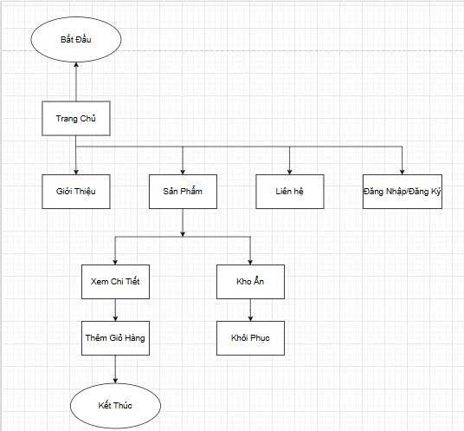
Hình 3.1 sơ đồ lưu trình

Chức năng hiển thị sản phẩm
Chức năng này cho phép người dùng xem danh sách các sản phẩm hiện có trên website. Hệ thống đọc dữ liệu sản phẩm từ cơ sở dữ liệu nội bộ và hiển thị lên giao diện dưới dạng các thẻ sản phẩm.
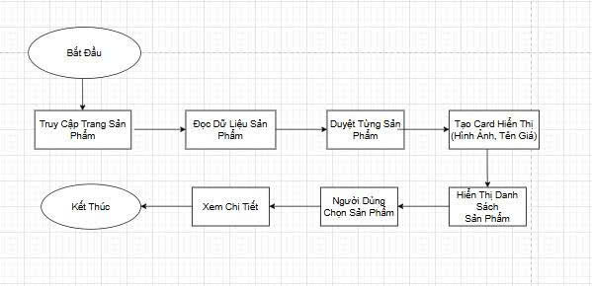
Hình 3.2 Sơ đồ thể thị sản phẩm trên web

Chức năng xem chi tiết sản phẩm
Khi người dùng chọn một sản phẩm, hệ thống sẽ chuyển sang trang chi tiết và hiển thị đầy đủ thông tin của sản phẩm được chọn như tên, hình ảnh, giá bán và mô tả.
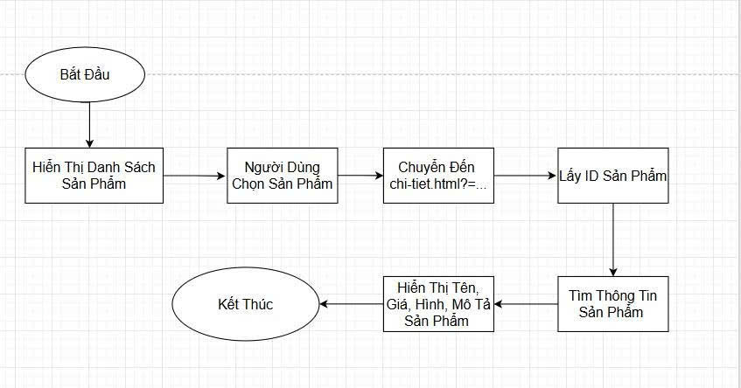
Hình 3.3 Sơ đồ hiển thị thông tin chi tiết

Chức năng thêm giỏ hàng
Cho phép người dùng lưu sản phẩm vào giỏ hàng để tiếp tục mua sắm. Hệ thống ghi nhận sản phẩm được chọn và cập nhật số lượng sản phẩm trong giỏ hàng.
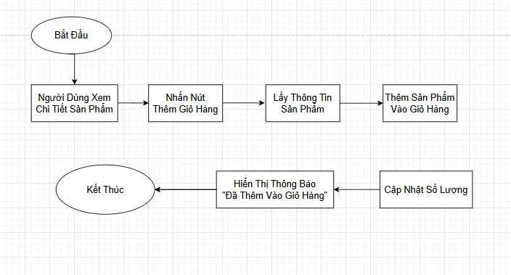
Hình 3.4 Sơ đồ quy trình thêm sản phẩm vào giỏ hàng

Thiết kế giao diện
Thiết kế giao diện là giai đoạn xây dựng các màn hình tương tác giữa người dùng và hệ thống. Mục tiêu của giai đoạn này là tạo ra một giao diện trực quan, dễ sử dụng và phù hợp với nội dung của website.
Đối với website “Tiệm Của Bơ”, giao diện được thiết kế theo phong cách đơn giản và hiện đại nhằm làm nổi bật các sản phẩm decor. Các thành phần như thanh điều hướng, danh mục sản phẩm, biểu mẫu nhập liệu và các nút chức năng được bố trí hợp lý giúp người dùng dễ dàng thao tác.
Màu sắc và hình ảnh được lựa chọn phù hợp với chủ đề trang trí nội thất, tạo cảm giác hài hòa và thân thiện cho người sử dụng. Bên cạnh đó, website được thiết kế theo hướng Responsive Web Design nhằm đảm bảo khả năng hiển thị tốt trên nhiều thiết bị khác nhau như máy tính, máy tính bảng và điện thoại thông minh.
Các giao diện được xây dựng thống nhất về bố cục và phong cách trình bày, góp phần nâng cao trải nghiệm người dùng và tạo sự chuyên nghiệp cho website.
Các giao diện chính gồm:
- Trang chủ.
- Giới thiệu.
- Sản phẩm.
- Xóa/thêm sản phẩm.
- Kho sản phẩm.
- Xem chi tiết.
- Liện hệ.
Bảng 3.3 Danh sách giao diện hệ thống
STT | Tên giao diện | Chức năng
1 | Trang chủ | Hiển thị thông tin tổng quan của website
2 | Đăng nhập | Cho phép người dùng đăng nhập
3 | Đăng ký | Cho phép người dùng đăng ký tài khoản
4 | Giới Thiệu | Giới thiệu thông tin về cửa hàng
5 | Sản phẩm | Hiển thị danh sách sản phẩm decor
6 | Chi tiết sản phẩm | Hiển thị thông tin chi tiết sản phẩm
7 | Thêm sản phẩm | Quản trị viên thêm sản phẩm mới
8 | Kho ẩn | Quản lý sản phẩm đã xóa
9 | Liên hệ | Tiếp nhận thông tin hỗ trợ từ khách hàng
Bảng 3.3 trình bày các giao diện chính được xây dựng trong website “Tiệm Của Bơ”. Mỗi giao diện đảm nhận một chức năng riêng biệt nhưng có sự liên kết với nhau nhằm tạo thành một hệ thống hoàn chỉnh, giúp người dùng dễ dàng thao tác và sử dụng website.

Sơ đồ website
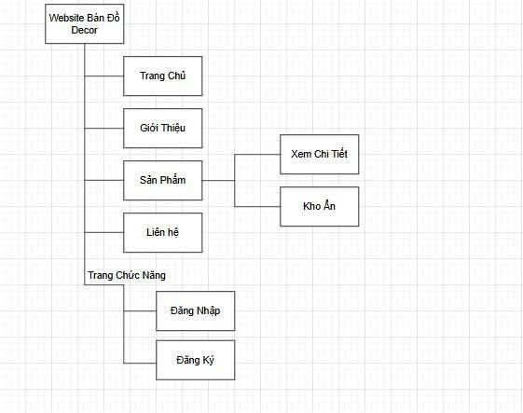
Hình 3.5 Sơ đồ của trang web

Giao diện trang chủ
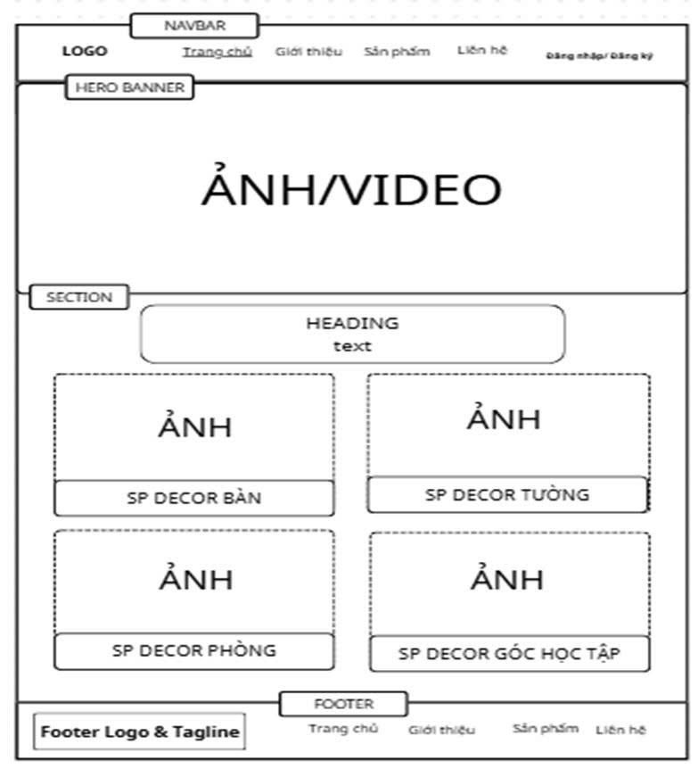
Hình 3.6 Giao diện trang chủ phác thảo
Mô tả:
Giao diện trang chủ của website "Tiệm Của Bơ" được xây dựng theo bố cục gồm thanh điều hướng, Hero Banner, khu vực chủ đề sản phẩm và Footer. Thanh điều hướng chứa logo và các liên kết đến những trang chức năng chính của website. Hero Banner được sử dụng để giới thiệu cửa hàng và thu hút sự chú ý của khách hàng.
Khu vực chủ đề sản phẩm hiển thị bốn chủ đề chính gồm Decor bàn, Decor tường, Decor phòng và Decor góc học tập. Mỗi chủ đề bao gồm hình ảnh và tên được gắn liên kết đến trang sản phẩm tương ứng, giúp người dùng dễ dàng tìm kiếm sản phẩm theo nhu cầu. Footer được đặt ở cuối trang, chứa logo, slogan và các liên kết điều hướng nhanh, góp phần hoàn thiện giao diện website.

Giao diện trang đăng nhập
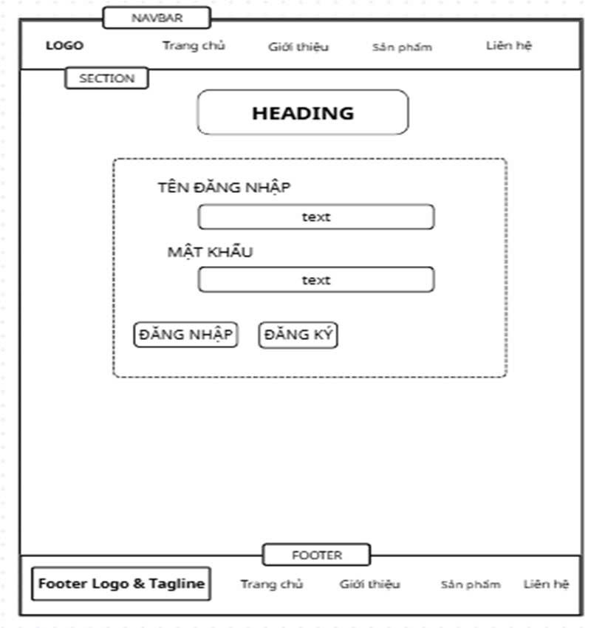
Hình 3.7 Giao diện trang đăng nhập phác thảo
Mô tả:
Giao diện trang đăng nhập được thiết kế với bố cục đơn giản và dễ sử dụng. Phía trên là thanh điều hướng chứa logo và các liên kết đến các trang chính của website như Trang chủ, Giới thiệu, Sản phẩm và Liên hệ.
Phần nội dung chính bao gồm tiêu đề và biểu mẫu đăng nhập được đặt ở vị trí trung tâm trang. Biểu mẫu gồm hai trường nhập liệu là tên đăng nhập và mật khẩu, cùng với hai nút chức năng Đăng nhập và Đăng ký. Người dùng có thể nhập thông tin tài khoản để đăng nhập hoặc chuyển đến trang đăng ký nếu chưa có tài khoản.
Cuối trang là Footer chứa logo, slogan và các liên kết điều hướng nhanh, giúp người dùng dễ dàng truy cập các thông tin quan trọng của website.

Giao diện trang đăng ký
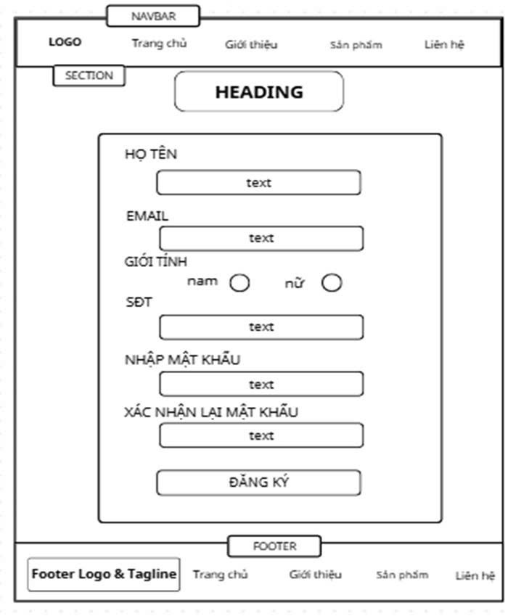
Hình 3.8 Giao diện trang đăng ký phác thảo
Mô tả:
Giao diện trang đăng ký được thiết kế đơn giản và trực quan nhằm hỗ trợ người dùng tạo tài khoản mới trên website. Phía trên là thanh điều hướng chứa logo và các liên kết đến những trang chính như Trang chủ, Giới thiệu, Sản phẩm và Liên hệ.
Phần nội dung chính gồm tiêu đề và biểu mẫu đăng ký được đặt ở vị trí trung tâm trang. Biểu mẫu bao gồm các trường nhập thông tin như họ tên, email, giới tính, số điện thoại, mật khẩu và xác nhận lại mật khẩu. Sau khi nhập đầy đủ thông tin, người dùng có thể nhấn nút Đăng ký để tạo tài khoản mới trên hệ thống.
Cuối trang là Footer chứa logo, slogan và các liên kết điều hướng nhanh, giúp người dùng thuận tiện truy cập các nội dung quan trọng của website.

Giao diện trang giới thiệu
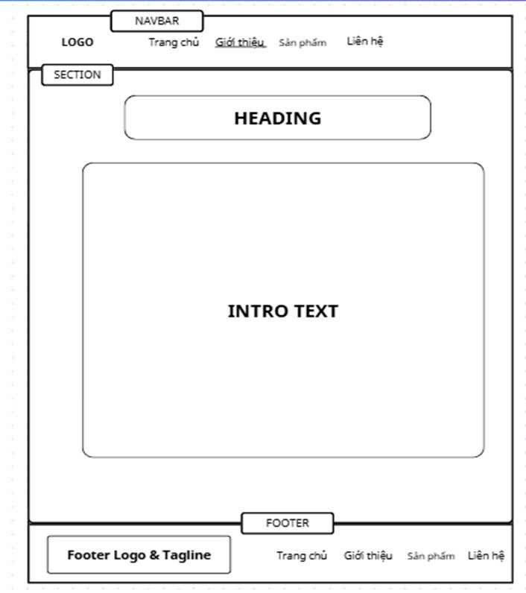
Hình 3.9 Giao diện trang giới thiệu phác thảo
Mô tả:
Giao diện trang Giới thiệu được thiết kế với bố cục đơn giản, tập trung vào việc cung cấp thông tin về cửa hàng và thương hiệu "Tiệm Của Bơ". Phía trên là thanh điều hướng chứa logo và các liên kết đến các trang chính của website như Trang chủ, Giới thiệu, Sản phẩm và Liên hệ.
Phần nội dung chính bao gồm tiêu đề và khu vực hiển thị nội dung giới thiệu. Tại đây trình bày các thông tin về cửa hàng, câu chuyện thương hiệu, mục tiêu hoạt động và những giá trị mà cửa hàng muốn mang đến cho khách hàng. Nội dung được bố trí rõ ràng, giúp người dùng dễ dàng theo dõi và tìm hiểu về website.
Cuối trang là Footer chứa logo, slogan và các liên kết điều hướng nhanh, giúp người dùng thuận tiện truy cập các trang chức năng khác trên website.

Giao diện trang sản phẩm
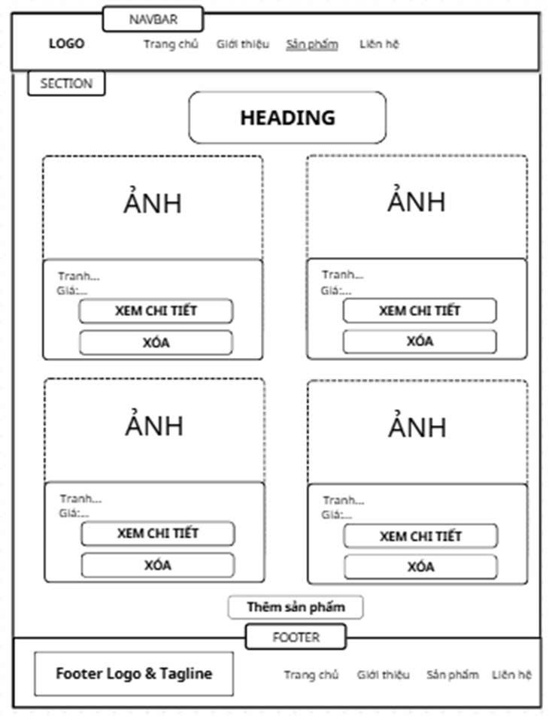
Hình 3.10 Giao diện trang sản phẩm phác thảo
Mô tả:
Giao diện trang Sản phẩm được thiết kế nhằm hiển thị danh sách các sản phẩm của cửa hàng một cách trực quan và dễ theo dõi. Phía trên là thanh điều hướng chứa logo và các liên kết đến các trang chính của website như Trang chủ, Giới thiệu, Sản phẩm và Liên hệ.
Phần nội dung chính bao gồm tiêu đề và danh sách sản phẩm được trình bày dưới dạng lưới. Mỗi sản phẩm hiển thị hình ảnh, tên sản phẩm và giá bán, kèm theo các nút chức năng như Xem chi tiết để xem thông tin đầy đủ của sản phẩm và Xóa để loại bỏ sản phẩm khỏi danh sách. Bên dưới danh sách là nút Thêm sản phẩm, cho phép người dùng thêm sản phẩm mới vào hệ thống.
Cuối trang là Footer chứa logo, slogan và các liên kết điều hướng nhanh, giúp người dùng dễ dàng truy cập các trang chức năng khác của website.

Giao diện trang kho ẩn
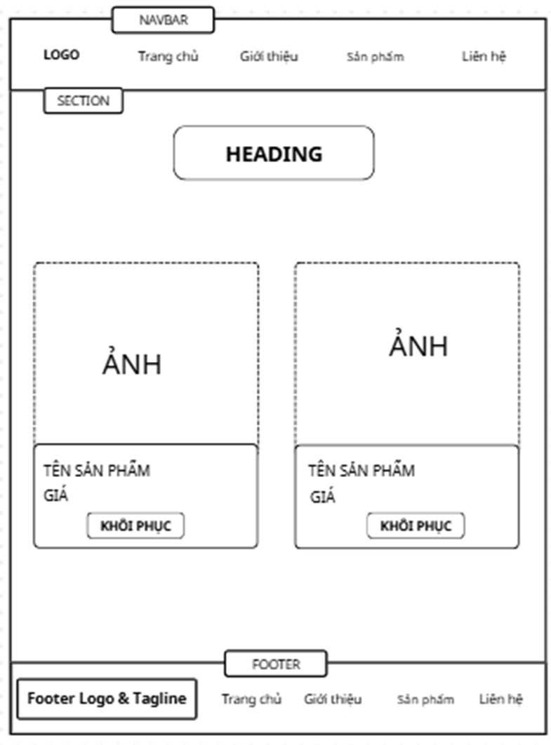
Hình 3.11 Giao diện trang kho ẩn phác thảo
Mô tả:
Giao diện trang Kho ẩn được thiết kế nhằm hiển thị các sản phẩm đã bị xóa khỏi danh sách sản phẩm. Phía trên là thanh điều hướng chứa logo và các liên kết đến các trang chính của website như Trang chủ, Giới thiệu, Sản phẩm và Liên hệ.
Phần nội dung chính bao gồm tiêu đề và danh sách các sản phẩm đã xóa được trình bày dưới dạng lưới. Mỗi sản phẩm hiển thị hình ảnh, tên sản phẩm và giá bán, kèm theo nút Khôi phục để đưa sản phẩm trở lại danh sách sản phẩm hiện có. Chức năng này giúp người dùng quản lý và khôi phục dữ liệu khi cần thiết.
Cuối trang là Footer chứa logo, slogan và các liên kết điều hướng nhanh, giúp người dùng dễ dàng truy cập các trang chức năng khác trên website.

Giao diện trang thêm sản phẩm
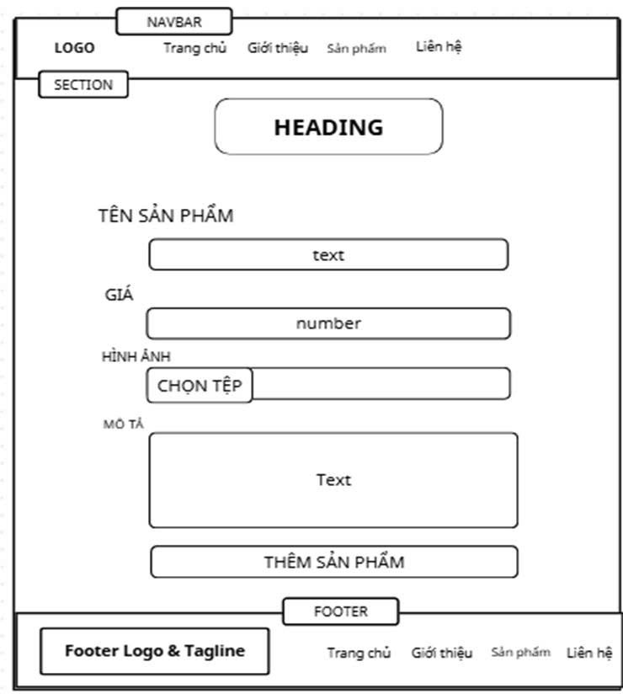
Hình 3.12 Giao diện trang thêm sản phẩm phác thảo
Mô tả:
Giao diện trang Thêm sản phẩm được thiết kế nhằm hỗ trợ người dùng nhập và lưu thông tin sản phẩm mới vào hệ thống. Phía trên là thanh điều hướng chứa logo và các liên kết đến các trang chính của website như Trang chủ, Giới thiệu, Sản phẩm và Liên hệ.
Phần nội dung chính bao gồm một biểu mẫu nhập liệu với các trường thông tin như tên sản phẩm, giá sản phẩm, hình ảnh và mô tả sản phẩm. Người dùng có thể nhập đầy đủ thông tin, chọn hình ảnh từ thiết bị và nhấn nút Thêm sản phẩm để lưu sản phẩm vào danh sách quản lý.
Cuối trang là Footer chứa logo, slogan và các liên kết điều hướng nhanh, giúp người dùng dễ dàng truy cập các chức năng khác của website.

Giao diện trang chi tiết
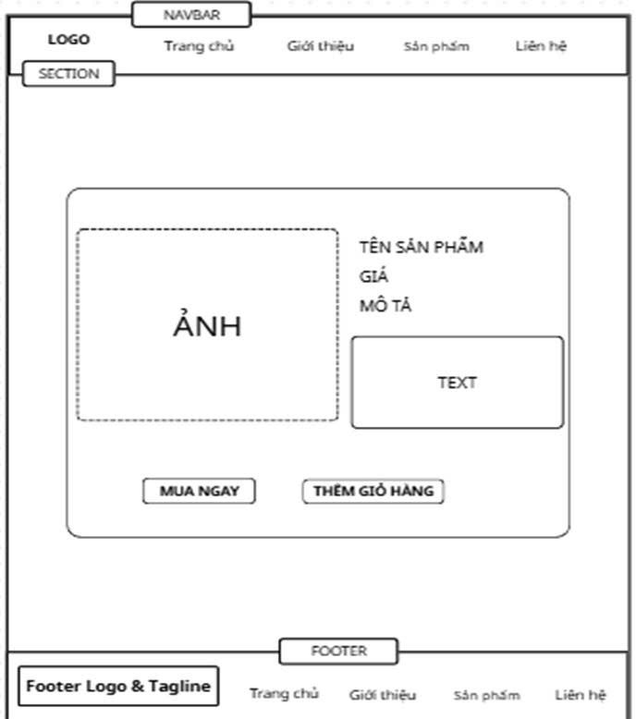
Hình 3.13 Giao diện trang xem chi tiết sản phẩm phác thảo
Mô tả:
Giao diện trang Xem chi tiết sản phẩm được thiết kế nhằm hỗ trợ người dùng nhập và lưu thông tin sản phẩm mới vào hệ thống. Phía trên là thanh điều hướng chứa logo và các liên kết đến các trang chính của website như Trang chủ, Giới thiệu, Sản phẩm và Liên hệ.
Phần nội dung chính của trang chi tiết sản phẩm được chia thành hai khu vực chính gồm hình ảnh sản phẩm và phần thông tin chi tiết. Các thông tin như tên sản phẩm, giá bán và mô tả được trình bày rõ ràng giúp khách hàng dễ dàng tìm hiểu sản phẩm trước khi đưa ra quyết định mua hàng. Ngoài ra còn có nút thêm vào giỏ hàng để hỗ trợ quá trình mua sắm.
Cuối trang là Footer chứa logo, slogan và các liên kết điều hướng nhanh, giúp người dùng dễ dàng truy cập các chức năng khác của website.

Giao diện trang liên hệ
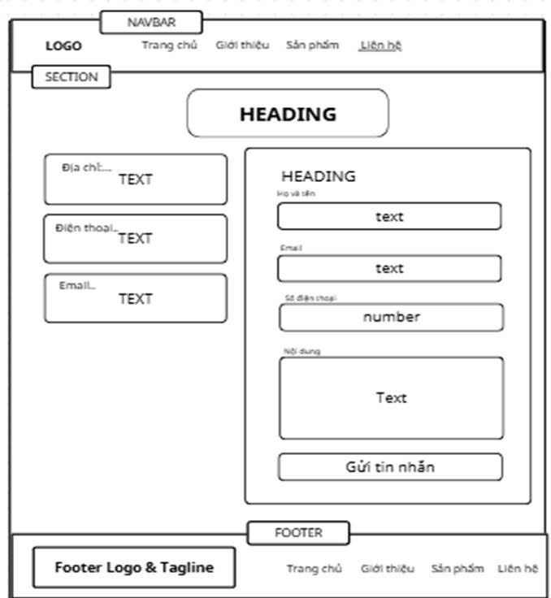
Hình 3.14 Giao diện trang liên hệ phác thảo
Mô tả:
Giao diện trang Liên hệ được thiết kế nhằm hỗ trợ người dùng nhập và lưu thông tin sản phẩm mới vào hệ thống. Phía trên là thanh điều hướng chứa logo và các liên kết đến các trang chính của website như Trang chủ, Giới thiệu, Sản phẩm và Liên hệ.
Nội dung chính của trang liên hệ bao gồm thông tin liên lạc của cửa hàng và biểu mẫu gửi thông tin phản hồi. Các trường nhập liệu được bố trí khoa học giúp người dùng dễ dàng gửi câu hỏi hoặc yêu cầu hỗ trợ. Giao diện góp phần tăng khả năng tương tác giữa khách hàng và cửa hàng.
Cuối trang là Footer chứa logo, slogan và các liên kết điều hướng nhanh, giúp người dùng dễ dàng truy cập các chức năng khác của website.

Cài đặt các chức năng chính

Cài đặt chức năng hiển thị sản phẩm
function loadProducts(products) {
for (let i = 0; i < products.length; i++) {
addProduct_v2(products[i]);
}
}
Mô tả:
Hàm loadProducts() thực hiện duyệt danh sách sản phẩm và gọi hàm addProduct_v2() để tạo giao diện hiển thị cho từng sản phẩm.

Cài đặt chức năng xem chi tiết sản phẩm
myLink.setAttribute(
"href",
product.productLink + "?id=" + product.id
);
Mô tả:
Hệ thống truyền mã sản phẩm thông qua URL để trang chi tiết lấy đúng dữ liệu cần hiển thị.

Cài đặt chức năng giỏ hàng
function layGio() {
const chuoi = localStorage.getItem("shopCart") || "";
return chuoi === "" ? [] : chuoi.split(",").map(Number);
}
Mô tả:
Dữ liệu giỏ hàng được lưu trong Local Storage của trình duyệt giúp duy trì thông tin sản phẩm khi người dùng chuyển trang.

KẾT QUẢ thực nghiệm

Dữ liệu thử nghiệm
Dữ liệu thử nghiệm được sử dụng trong website gồm các sản phẩm để decor bàn, decor phòng, decor tường và decor góc học tập. Mỗi sản phẩm bao gồm các thông tin cần thiết như mã sản phẩm, tên sản phẩm, giá sản phẩm, hình ảnh và mô tả của từng sản phẩm.
Dữ liệu thử nghiệm được nhập thông qua chức năng thêm sản phẩm. Chức năng liên hệ được sử dụng để kiểm tra khả năng tiếp nhận thông tin từ người dùng.

Kết quả thực nghiệm

Giao diện trang chủ
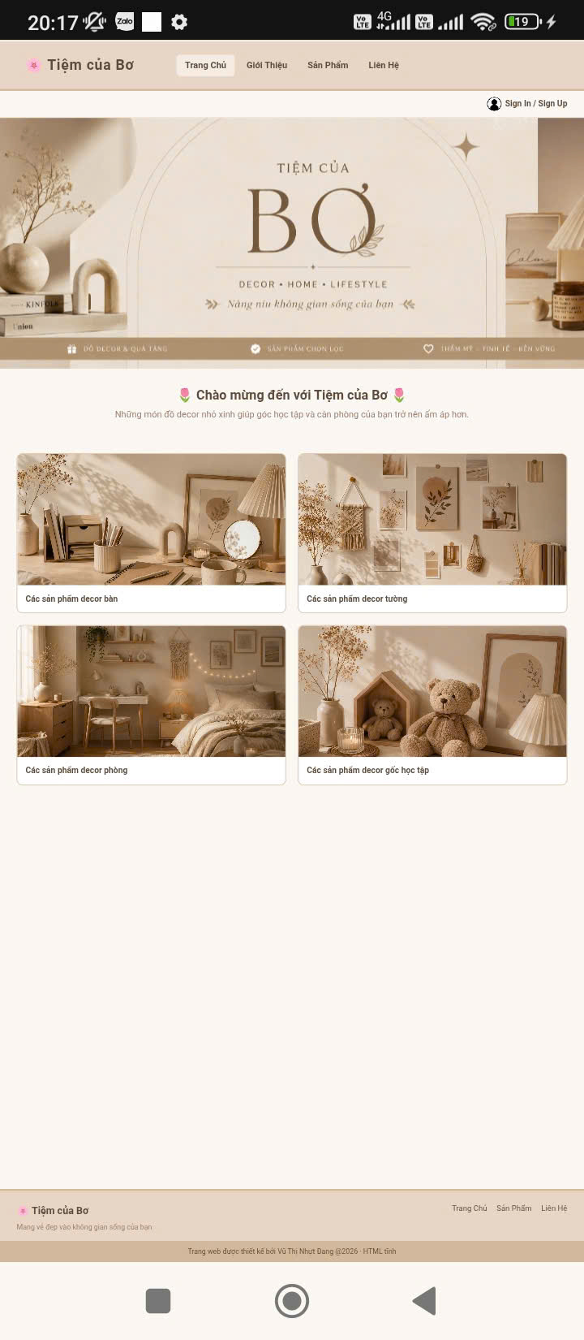
Hình 4.1 Giao diện trang chủ
Mô tả:
Trang chủ là giao diện đầu tiên mà người dùng nhìn thấy khi truy cập vào website "Tiệm Của Bơ". Đây được xem là bộ mặt của website, giúp tạo ấn tượng ban đầu đối với khách hàng. Giao diện được thiết kế với tông màu hài hòa, bố cục rõ ràng và phù hợp với lĩnh vực kinh doanh các sản phẩm decor.
Tại trang chủ, người dùng có thể dễ dàng quan sát logo, thanh điều hướng và các hình ảnh nổi bật của cửa hàng. Ngoài ra, các sản phẩm tiêu biểu cũng được hiển thị nhằm giúp khách hàng nhanh chóng tiếp cận những mặt hàng đang được kinh doanh. Các thành phần trên trang được sắp xếp khoa học, tạo cảm giác dễ nhìn và thuận tiện trong quá trình sử dụng.
Bên cạnh chức năng giới thiệu, trang chủ còn đóng vai trò điều hướng người dùng đến các trang khác như giới thiệu, sản phẩm và liên hệ. Điều này giúp người dùng dễ dàng tìm kiếm thông tin và thực hiện các thao tác cần thiết trên website.
Website sử dụng JavaScript để xử lý các chức năng tương tác như hiển thị sản phẩm, xem chi tiết sản phẩm và quản lý giỏ hàng. Điều này giúp tăng tính linh hoạt và cải thiện trải nghiệm người dùng khi sử dụng hệ thống.

Giao diện đăng nhập
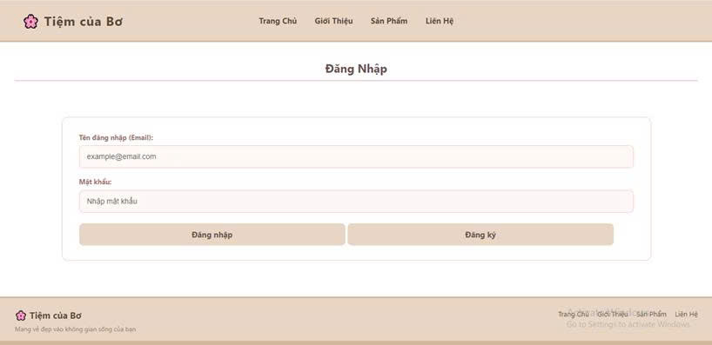
Hình 4.2 Giao diện trang đăng nhập
Mô tả:
Trang đăng nhập được xây dựng nhằm mô phỏng giao diện đăng nhập của hệ thống. Giao diện bao gồm các trường nhập tên đăng nhập, mật khẩu và nút đăng nhập. Trong phạm vi đề tài, chức năng xác thực tài khoản chưa được triển khai, trang hiện chỉ phục vụ mục đích minh họa giao diện.

Giao diện đăng ký
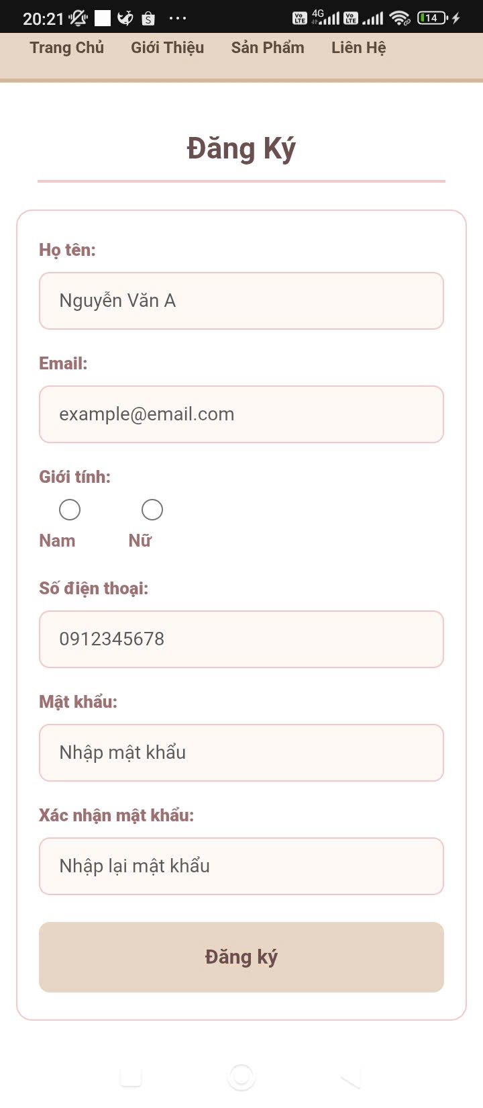
Hình 4.3 Giao diện trang đăng ký
Mô tả:
Trang đăng ký được xây dựng nhằm mô phỏng giao diện tạo tài khoản cho người dùng. Giao diện bao gồm các trường nhập họ tên, tên đăng nhập, mật khẩu và xác nhận mật khẩu. Trong phạm vi đề tài, chức năng lưu trữ và xử lý dữ liệu đăng ký chưa được triển khai.

Giao diện trang giới thiệu
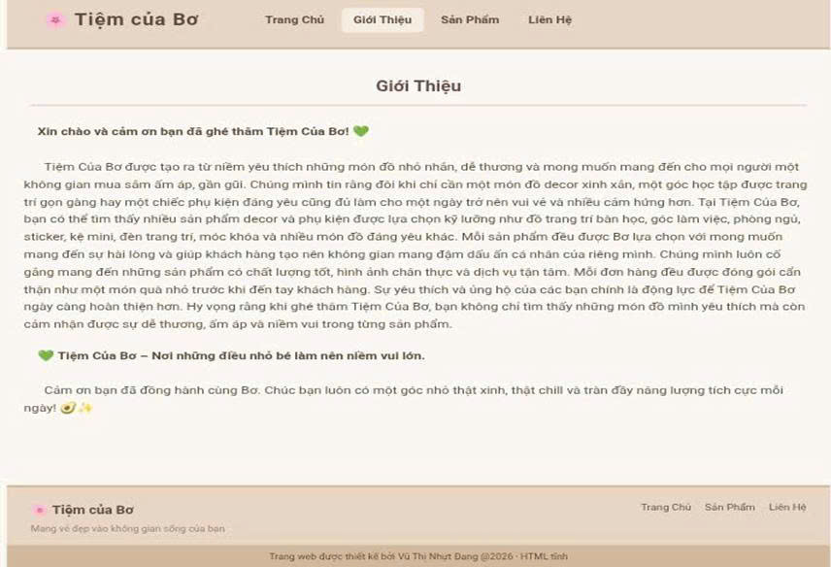
Hình 4.4 Giao diện trang giới thiệu
Mô tả:
Trang giới thiệu được xây dựng nhằm cung cấp các thông tin tổng quan về cửa hàng "Tiệm Của Bơ". Nội dung trên trang bao gồm thông tin về cửa hàng, lĩnh vực hoạt động và các sản phẩm mà cửa hàng đang kinh doanh.
Thông qua giao diện này, khách hàng có thể hiểu rõ hơn về định hướng phát triển cũng như phong cách mà cửa hàng mong muốn mang lại. Bên cạnh đó, việc kết hợp hình ảnh minh họa giúp nội dung trở nên sinh động hơn và tạo được sự tin tưởng đối với khách hàng.
Trang giới thiệu đóng vai trò quan trọng trong việc xây dựng hình ảnh thương hiệu và góp phần nâng cao sự chuyên nghiệp của website.

Giao diện trang sản phẩm
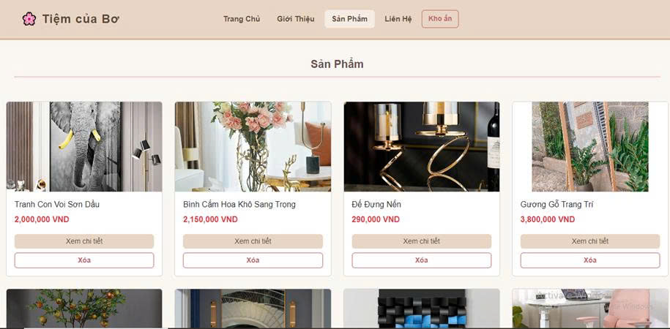
Hình 4.5 Giao diện trang sản phẩm
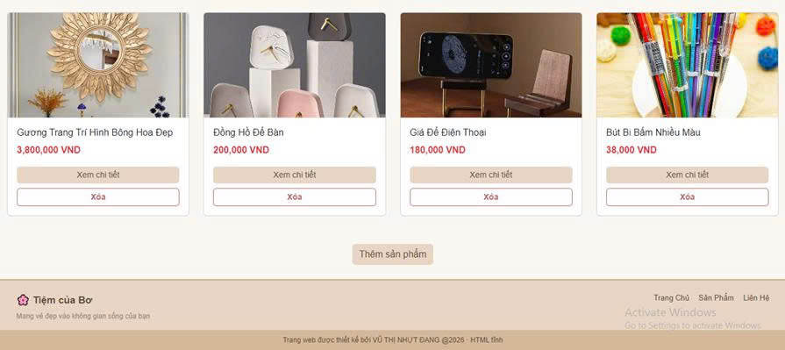
Hình 4.6 Giao diện cuối trang sản phẩm
Mô tả:
Trang sản phẩm được xây dựng nhằm hiển thị toàn bộ các sản phẩm decor hiện có trên website. Các sản phẩm được trình bày dưới dạng thẻ (card) với hình ảnh, tên sản phẩm, giá bán và nút xem chi tiết.
Dữ liệu sản phẩm được quản lý bằng JavaScript thông qua danh sách sản phẩm được khai báo sẵn trong chương trình. Khi người dùng truy cập trang sản phẩm, hệ thống sẽ tự động đọc dữ liệu và hiển thị danh sách sản phẩm tương ứng trên giao diện.
Ngoài ra, người dùng có thể nhấn vào nút xem chi tiết để chuyển đến trang thông tin chi tiết của từng sản phẩm. Giao diện được thiết kế theo dạng lưới giúp việc quan sát và lựa chọn sản phẩm trở nên thuận tiện hơn.

Giao diện kho ẩn
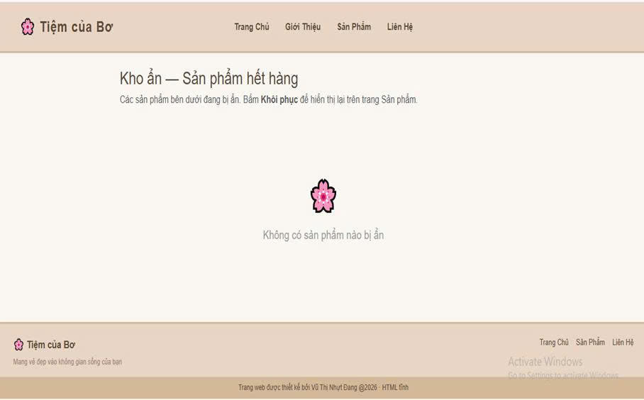
Hình 4.7 Giao diện trang kho ẩn
Mô tả:
Trang kho ẩn được xây dựng nhằm lưu trữ các sản phẩm đã bị xóa khỏi danh sách hiển thị. Tại đây quản trị viên có thể xem lại các sản phẩm đã xóa và thực hiện thao tác khôi phục khi cần thiết. Chức năng này giúp hạn chế mất dữ liệu trong quá trình quản lý sản phẩm. Tại giao diện kho ẩn, quản trị viên có thể xem danh sách các sản phẩm đã bị xóa và thực hiện thao tác khôi phục khi cần thiết. Chức năng này giúp hạn chế sai sót trong quá trình quản lý dữ liệu, đồng thời đảm bảo khả năng phục hồi thông tin sản phẩm khi có nhu cầu.
Nhìn chung, việc kết hợp JavaScript trong hiển thị sản phẩm và cơ chế kho ẩn giúp nâng cao hiệu quả quản lý hệ thống, đồng thời cải thiện trải nghiệm người dùng và hỗ trợ vận hành website một cách thuận tiện hơn.

Giao diện thêm sản phẩm
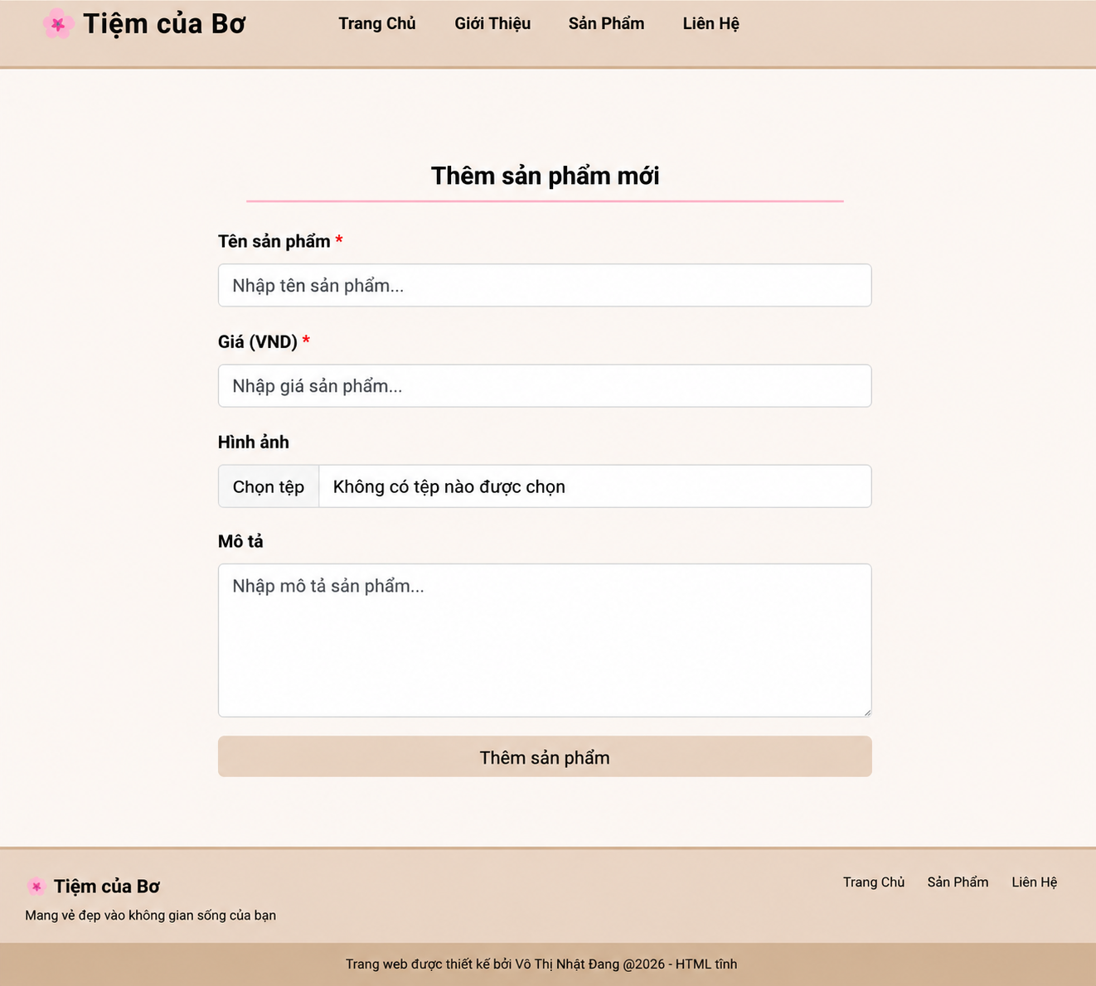
Hình 4.8 Giao diện trang thêm sản phẩm
Mô tả:
Trang thêm sản phẩm được xây dựng dành riêng cho quản trị viên nhằm hỗ trợ việc cập nhật dữ liệu sản phẩm lên website. Giao diện bao gồm các trường nhập thông tin như tên sản phẩm, giá bán, hình ảnh và mô tả sản phẩm.
Trang thêm sản phẩm được thiết kế nhằm mô phỏng giao diện quản lý sản phẩm dành cho quản trị viên. Giao diện bao gồm các trường nhập tên sản phẩm, giá bán, hình ảnh và mô tả. Trong phạm vi đề tài, chức năng xử lý dữ liệu từ biểu mẫu chưa được triển khai.
Chức năng này giúp việc cập nhật sản phẩm trở nên nhanh chóng, tiết kiệm thời gian và hỗ trợ tốt cho công tác quản lý nội dung của cửa hàng.

Giao diện trang xem chi tiết
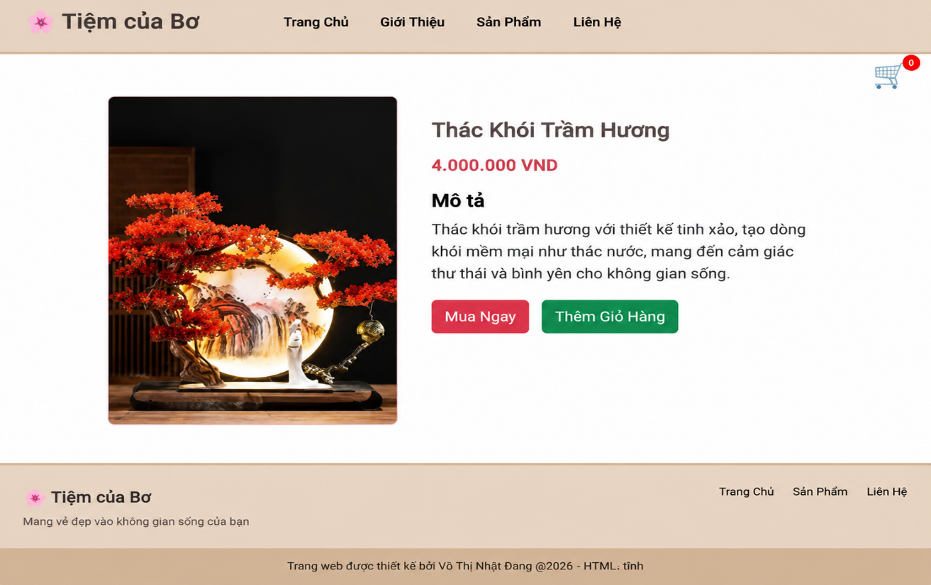
Hình 4.9 Giao diện trang xem chi tiết sản phẩm
Mô tả:
Trang chi tiết sản phẩm được xây dựng nhằm cung cấp đầy đủ thông tin về sản phẩm mà khách hàng quan tâm. Tại đây, người dùng có thể xem hình ảnh sản phẩm với kích thước lớn hơn cùng các thông tin như tên sản phẩm, giá bán và mô tả chi tiết.
Giao diện được thiết kế đơn giản nhằm giúp người dùng tập trung vào nội dung của sản phẩm. Các thông tin được sắp xếp rõ ràng giúp khách hàng dễ dàng theo dõi và đánh giá sản phẩm trước khi quyết định mua hàng.
Ngoài ra, trang chi tiết còn hỗ trợ chức năng thêm vào giỏ hàng, giúp quá trình mua sắm trở nên thuận tiện hơn.

Giao diện trang liên hệ
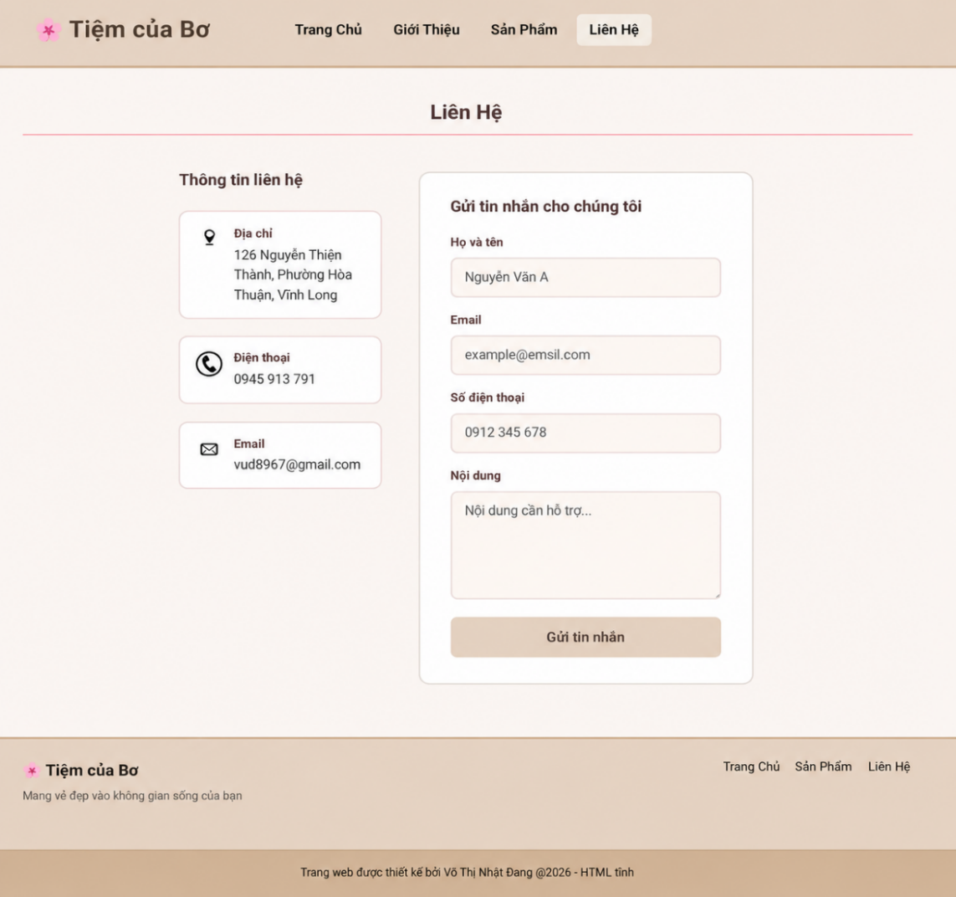
Hình 4.10 Giao diện trang liên hệ
Mô tả:
Trang liên hệ giúp khách hàng dễ dàng kết nối với cửa hàng khi cần hỗ trợ, tư vấn hoặc giải đáp các thắc mắc liên quan đến sản phẩm và dịch vụ. Giao diện hiển thị đầy đủ các thông tin liên lạc như địa chỉ, số điện thoại và email của cửa hàng.
Bên cạnh đó, website còn tích hợp biểu mẫu liên hệ cho phép khách hàng gửi nội dung phản hồi trực tiếp đến cửa hàng. Điều này giúp nâng cao khả năng tương tác giữa khách hàng và đơn vị kinh doanh.
Thông qua chức năng liên hệ, cửa hàng có thể tiếp nhận ý kiến đóng góp từ khách hàng, nâng cao chất lượng dịch vụ và xây dựng mối quan hệ tốt hơn với người dùng trong quá trình hoạt động.

Kết quả kiểm thử chức năng
Bảng 4.1 Kết quả kiểm thử chức năng
STT | Chức năng | Dữ liệu kiểm thử | Kết quả mong đợi | Đánh giá
1 | Xem sản phẩm | Truy cập trang sản phẩm | Hiển thị danh sách sản phẩm | Đạt
2 | Xem chi tiết sản phẩm | Chọn sản phẩm bất kỳ | Hiển thị thông tin chi tiết | Đạt
3 | Thêm vào giỏ hàng | Nhấn nút Thêm vào giỏ hàng | Sản phẩm được lưu vào giỏ hàng | Đạt
4 | Thêm sản phẩm | Nhập thông tin và nhấn Thêm | Sản phẩm xuất hiện trong danh sách | Chưa đạt
5 |  | Chọn sản phẩm và nhấn Xóa | Sản phẩm chuyển vào kho ẩn | Đạt
  Xóa sản phẩm
6 | Khôi phục sản phẩm | Chọn sản phẩm trong kho ẩn | Sản phẩm trở lại danh sách | Đạt
7 | Liên hệ | Nhập thông tin liên hệ | Dữ liệu được tiếp nhận | Đạt
Qua quá trình kiểm thử, các chức năng chính của website đều hoạt động đúng theo yêu cầu đặt ra. Kết quả cho thấy hệ thống xử lý chính xác các thao tác của người dùng như xem sản phẩm, xem chi tiết sản phẩm, thêm sản phẩm, xóa sản phẩm, khôi phục sản phẩm và liên hệ. Điều này chứng minh website đáp ứng được các mục tiêu ban đầu của đề tài.

Đánh giá kết quả
Qua quá trình kiểm thử và thực nghiệm, website "Tiệm Của Bơ" đã đáp ứng được các yêu cầu cơ bản được đề ra ban đầu.
Các chức năng như hiển thị sản phẩm, xem chi tiết sản phẩm, thêm sản phẩm, xóa sản phẩm, khôi phục sản phẩm và liên hệ đều hoạt động ổn định. Dữ liệu sản phẩm được quản lý bằng JavaScript, trong khi dữ liệu giỏ hàng được lưu trữ bằng Local Storage. Cách xây dựng này giúp hệ thống hoạt động mà không cần sử dụng cơ sở dữ liệu bên ngoài, phù hợp với phạm vi của đề tài môn học.
Giao diện website được thiết kế đơn giản, thân thiện và có khả năng hiển thị tốt trên nhiều kích thước màn hình nhờ áp dụng Responsive Web Design và Bootstrap. Kết quả kiểm thử cho thấy các chức năng hoạt động chính xác và đáp ứng được nhu cầu cơ bản của người dùng.
Bên cạnh những kết quả đạt được, hệ thống vẫn còn một số hạn chế như chưa sử dụng cơ sở dữ liệu để lưu trữ dữ liệu sản phẩm, chưa triển khai chức năng xác thực tài khoản đăng nhập và đăng ký, chưa tích hợp chức năng thanh toán trực tuyến và chưa có cơ chế phân quyền người dùng thực tế. Đây là những nội dung cần được tiếp tục nghiên cứu và hoàn thiện trong các giai đoạn phát triển tiếp theo.

Kết luận và hướng phát triển

Kết luận
Sau quá trình tìm hiểu, nghiên cứu và xây dựng website bán đồ decor “Tiệm Của Bơ”, đề tài đã hoàn thành được những mục tiêu đề ra ban đầu. Website được xây dựng bằng các công nghệ HTML, CSS, JavaScript và Bootstrap, giúp tạo nên một giao diện thân thiện, dễ sử dụng và phù hợp với nhu cầu của người dùng.
Thông qua quá trình thực hiện đề tài, em đã vận dụng được các kiến thức đã học về thiết kế giao diện web, xây dựng cấu trúc trang bằng HTML, định dạng giao diện bằng CSS, xử lý chức năng bằng JavaScript và thiết kế giao diện responsive bằng Bootstrap. Đây là cơ hội giúp em củng cố kiến thức lý thuyết và nâng cao kỹ năng thực hành trong lĩnh vực phát triển website.
Website đã xây dựng được các chức năng hiển thị sản phẩm, xem chi tiết sản phẩm, thêm sản phẩm, xóa sản phẩm, khôi phục sản phẩm, thêm vào giỏ hàng và liên hệ. Ngoài ra hệ thống đã xây dựng giao diện đăng nhập và đăng ký nhằm hoàn thiện giao diện tổng thể của website. Tuy nhiên, đề tài đã hoàn thành mục tiêu chính là xây dựng một website giới thiệu và kinh doanh sản phẩm decor với đầy đủ các chức năng cơ bản, đồng thời tạo nền tảng cho việc phát triển các chức năng nâng cao trong tương lai.
Thông qua quá trình thực hiện, em đã có cơ hội tiếp cận quy trình xây dựng một website từ giai đoạn phân tích yêu cầu, thiết kế giao diện đến lập trình và kiểm thử hệ thống. Đây là kinh nghiệm quan trọng giúp em hiểu rõ hơn về quy trình phát triển phần mềm và nâng cao khả năng làm việc với các công nghệ phát triển web.
Bên cạnh đó, đề tài cũng giúp em rèn luyện kỹ năng tìm kiếm tài liệu, giải quyết vấn đề và hoàn thiện sản phẩm theo yêu cầu thực tế. Những kiến thức và kinh nghiệm thu được sẽ là nền tảng quan trọng cho các môn học chuyên ngành và các dự án trong tương lai.

Bảng 5.1 Tổng kết mức độ hoàn thành chức năng
STT | Chức năng | Kết quả
1 | Xem sản phẩm | Hoàn thành
2 | Đăng nhập | Chưa triển khai xử lý dữ liệu
3 | Đăng ký | Chưa triển khai xử lý dữ liệu
4 | Xem chi tiết sản phẩm | Hoàn thành
5 | Thêm sản phẩm | Chưa hoàn thành
6 | Xóa sản phẩm | Hoàn thành
7 | Khôi phục sản phẩm | Hoàn thành
8 | Thêm vào giỏ hàng | Hoàn thành
9 | Liên hệ | Hoàn thành

Hướng phát triển
Mặc dù website bán đồ decor "Tiệm Của Bơ" đã hoàn thành các chức năng cơ bản và đáp ứng được mục tiêu đề ra, hệ thống vẫn còn nhiều tiềm năng để tiếp tục phát triển trong tương lai nhằm nâng cao trải nghiệm người dùng cũng như hiệu quả quản lý.
Trong thời gian tới, hệ thống sẽ được nâng cấp bằng việc xây dựng cơ sở dữ liệu để lưu trữ thông tin sản phẩm, tài khoản khách hàng và dữ liệu đơn hàng. Việc áp dụng cơ sở dữ liệu giúp tăng khả năng quản lý dữ liệu, đảm bảo tính ổn định, an toàn và hỗ trợ mở rộng hệ thống khi số lượng người dùng tăng lên.
Bên cạnh đó, website sẽ được hoàn thiện các chức năng liên quan đến tài khoản người dùng như đăng ký, đăng nhập, quản lý thông tin cá nhân và khôi phục mật khẩu. Việc bổ sung cơ chế xác thực và quản lý phiên đăng nhập sẽ góp phần nâng cao tính bảo mật cũng như mang lại trải nghiệm sử dụng thuận tiện hơn cho khách hàng.
Ngoài ra, hệ thống sẽ được phát triển thêm các chức năng tìm kiếm và lọc sản phẩm theo tên, danh mục hoặc khoảng giá nhằm giúp người dùng dễ dàng tiếp cận và lựa chọn sản phẩm phù hợp. Chức năng giỏ hàng cũng sẽ được mở rộng với khả năng cập nhật số lượng sản phẩm, xóa sản phẩm và tự động tính tổng giá trị đơn hàng.
Trong tương lai, website có thể tích hợp chức năng đặt hàng trực tuyến và thanh toán điện tử thông qua các cổng thanh toán phổ biến, góp phần xây dựng một hệ thống bán hàng trực tuyến hoàn chỉnh. Đồng thời, trang quản trị sẽ được bổ sung các chức năng quản lý sản phẩm, quản lý đơn hàng, quản lý khách hàng và thống kê doanh thu nhằm hỗ trợ chủ cửa hàng theo dõi hoạt động kinh doanh hiệu quả hơn.
Cuối cùng, các giải pháp bảo mật như mã hóa mật khẩu, kiểm tra dữ liệu đầu vào và phân quyền người dùng sẽ tiếp tục được nghiên cứu và triển khai nhằm đảm bảo an toàn cho hệ thống cũng như bảo vệ thông tin cá nhân của khách hàng.

DANH MỤC TÀI LIỆU THAM KHẢO
[1] “Learn Web Development.” MDN Web Docs. Accessed: Jun. 11, 2026. [Online]. Available: https://developer.mozilla.org/en-US/docs/Learn_web_development
[2] “User Interface (UI) Design.” Interaction Design Foundation. Accessed: Jun. 11, 2026. [Online]. Available: https://www.interaction-design.org/literature/topics/ui-design
[3] “User Experience (UX) Design.” Interaction Design Foundation. Accessed: Jun. 11, 2026. [Online]. Available: https://www.interaction-design.org/literature/topics/ux-design
[4] “Responsive Design.” MDN Web Docs. Accessed: Jun. 11, 2026. [Online]. Available: https://developer.mozilla.org/en-US/docs/Learn_web_development/Core/CSS_layout/Responsive_Design
[5] “HTML Tutorial.” W3Schools. Accessed: Jun. 11, 2026. [Online]. Available: https://www.w3schools.com/html/
[6] “CSS Tutorial.” W3Schools. Accessed: Jun. 11, 2026. [Online]. Available: https://www.w3schools.com/css/
[7] “CSS Flexible Box Layout (Flexbox).” MDN Web Docs. Accessed: Jun. 11, 2026. [Online]. Available: https://developer.mozilla.org/en-US/docs/Web/CSS/CSS_flexible_box_layout
[8] “CSS Grid Layout.” MDN Web Docs. Accessed: Jun. 11, 2026. [Online]. Available: https://developer.mozilla.org/en-US/docs/Web/CSS/CSS_grid_layout
[9] “JavaScript Guide.” MDN Web Docs. Accessed: Jun. 11, 2026. [Online]. Available: https://developer.mozilla.org/en-US/docs/Web/JavaScript/Guide
[10] “Bootstrap Documentation.” Bootstrap Team. Accessed: Jun. 11, 2026. [Online]. Available: https://getbootstrap.com/docs/5.3/getting-started/introduction/

